**用户使用手册**

|  |
| --- |
|  |
| 用户使用手册 |
|  |
| **2024年** |

1. **通用**

1.1 **条件查询**

所有条件查询都是可以单个条件或者多个条件联合查询，字符串查询都是全模糊查询，条件选择都说是精准匹配。输入查询条件后，点击“查询”按钮，返回查询结果。如果没有结果，则列表显示：暂无数据

|  |  |
| --- | --- |
|  |  |

1.2 **数据新增、编辑**

|  |  |
| --- | --- |
| 新增和编辑功能，点击表单提交后，无确认弹窗，成功后直接给出成功提示，如右图所示：   * 新增成功！ * 编辑成功！   错误则停留在当前表单：有错误的行给出错误提示。 |  |

1.3 **数据删除**

|  |  |
| --- | --- |
| 所有删除操作，都有确认弹窗，用户点击【确定】按钮继续删除操作，点击【取消】或者右上角的"X"，取消当前删除操作。 |  |

1.4 **必填项**

所有带**\***，都是必填项，不填写提示“不能为空”。

1.5 **批量导出**

选中列表中的数据，点击批量导出，将选中的表格数据按照展示字段与数据一一对应的excel表格格式导出。



2. **基础信息管理**

2.1 **功能模块**

|  |  |  |
| --- | --- | --- |
| **序号** | **菜单模块** | **功能点** |
| 1 | 账户管理 | 1. 用户新增 2. 用户编辑 3. 用户删除 4. 禁用/启用 5. 重置密码 6. 分配角色 7. 分配园区 |
| 2 | 组织机构管理 | 1. 树状列表 2. 新增组织 3. 编辑组织 4. 删除组织 |
| 3 | 角色管理 | 1. 新增角色 2. 编辑角色 3. 删除角色 4. 详情查看 5. 分配权限 6. 查看权限 |
| 4 | 权限管理 | 1. 新增权限 2. 编辑权限 3. 删除权限 4. 禁用/启用 |
| 5 | 安全风险类型管理 | 1. 新增 2. 编辑 3. 删除 4. 是否监管中心显示 |
| 6 | 监测点管理 | 1. 新增监测点 2. 编辑监测点 3. 删除监测点 |

2.2 **账户管理**

2.2.1 **用户新增**

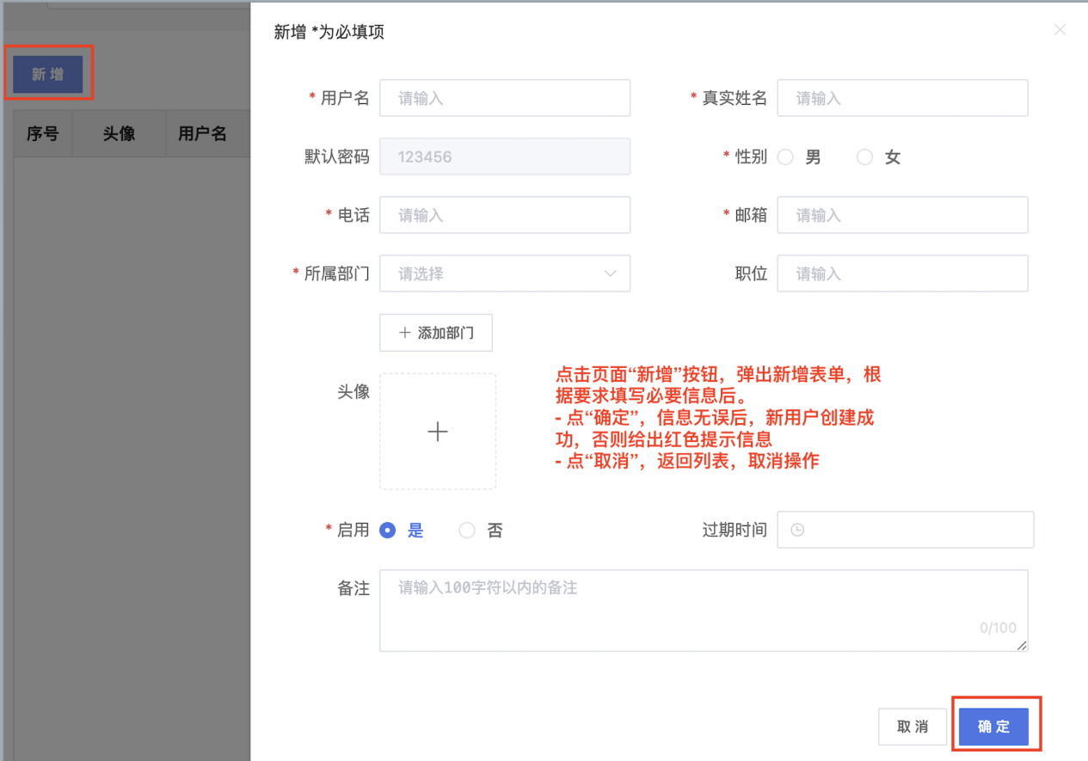

2.2.2 **用户编辑**

1. 在用户列表页面，查询需要修改的用户，在最后一列，找到“编辑”（如下图所示），点击后进入编辑页面。



1. 找到需要修改的字段，进行修改。点击“确定”，信息无误后完成编辑，返回列表；如若信息有错，则停留在当前页面，并给出错误信息提示。点击“取消”，取消当前操作，返回列表。

|  |  |
| --- | --- |
|  |  |

2.2.3 **用户删除**

找到需要删除的用户，在最后一列，点击“删除”按钮，删除需要进行二次确认，如下图所示。

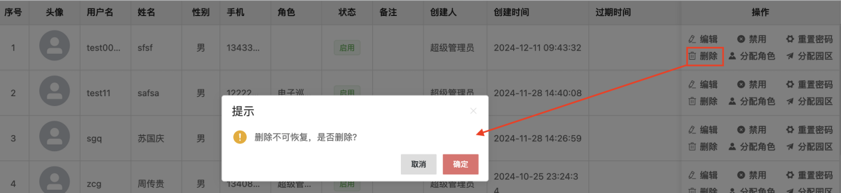

2.2.4 **禁用/启用**

用户状态分为：“启用”和“禁用”。

* 当用户是“启用”状态，可以点击最后一列中的“禁用”按钮，对选择的账号进行“禁用”，禁用后的用户将不能再使用，包括用户登陆等行为。
* 当用户是“禁用”状态，可以点击最后一列中的“启用”按钮，对选择的账号进行“启用”，启用后的用户可以正常使用。
* 每次状态修改，都需要进行二次确认。

|  |  |
| --- | --- |
|  |  |

2.2.5 **重置密码**

点击重置按钮后，密码重置为初始默认密码。用户可以通过 右上角，修改自己的登陆密码。

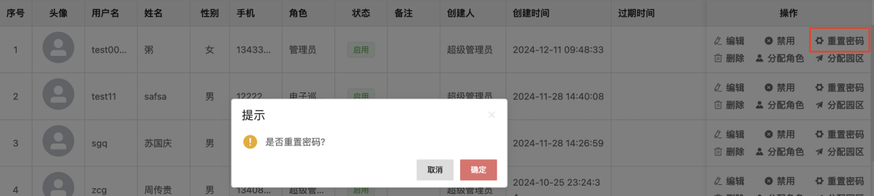

|  |  |
| --- | --- |
|  |  |

2.2.6 **分配角色**

用户点击对应账号后方的“分配角色”，进行角色分配；角色是通过角色管理中已新增的角色。

* 角色可以分配多个
* 无任何角色的账号，无法登陆

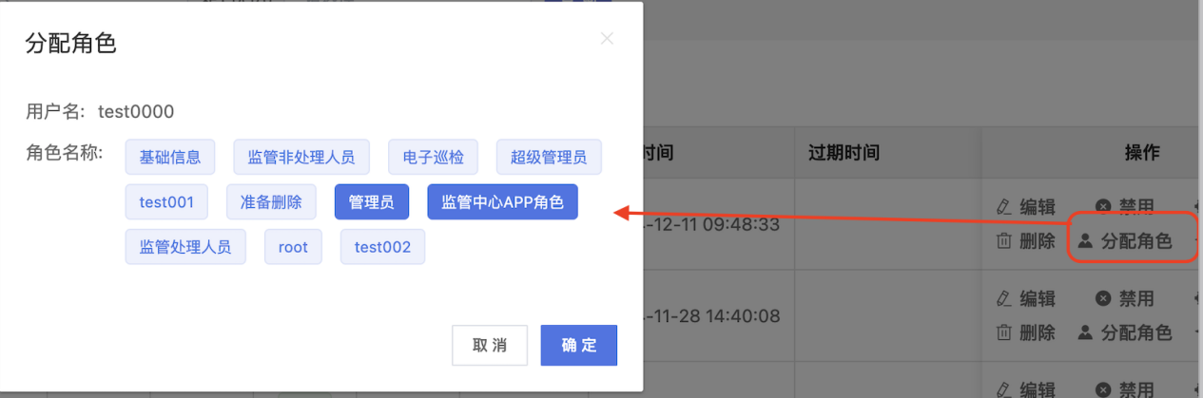

2.2.7 **分配园区**

点击对应账号最后一列中的“分配园区”，弹出园区分配弹窗，如图所示。

* 选择或者（模糊）搜索需要分配的园区，点击“>”按钮进行添加。
* “已选”中的园区，可以选中，点击“<”按钮进行删除。
* 园区可以是0个或者多个。

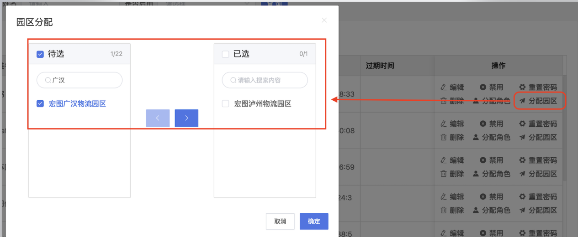

2.3 **组织机构管理**

2.3.1 **树状列表**

2个根目录：政府、企业，不能被编辑（修改、删除），也不能再新增其他根目录

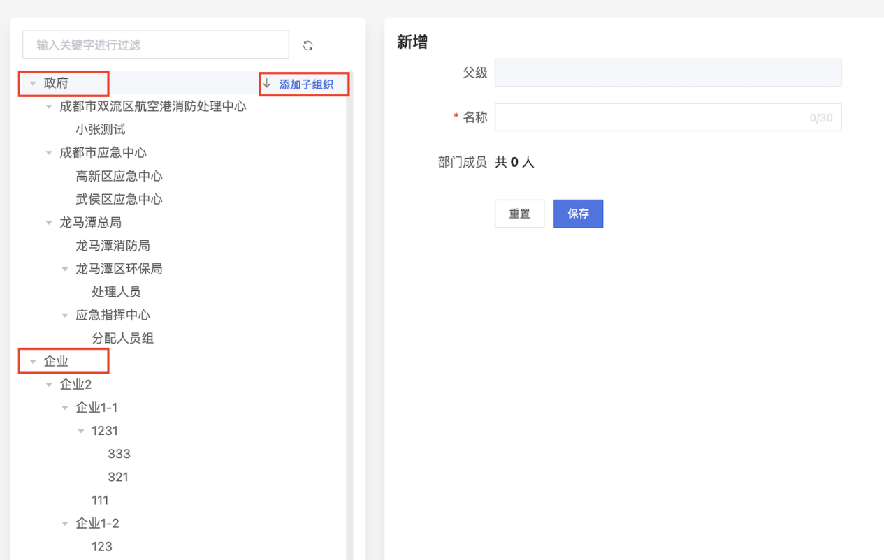

2.3.2 **新增组织**

根目录可以“添加子组织”，点击后右侧“新增”页面中的“父级”自动填充。

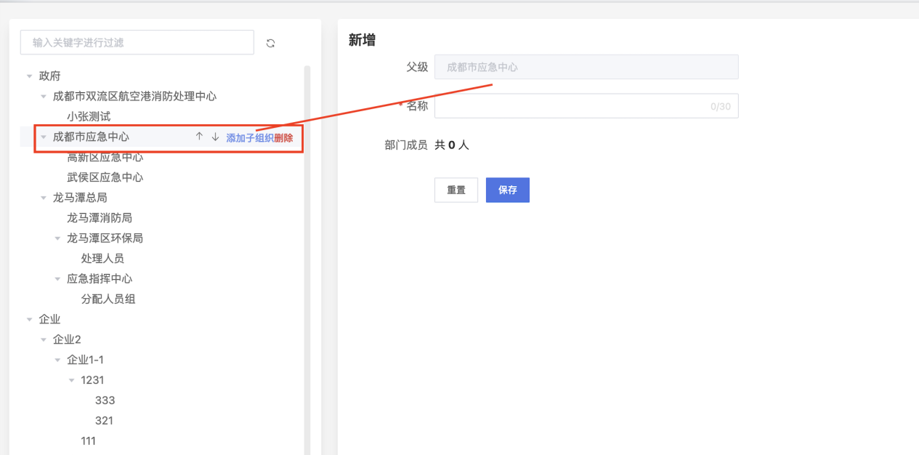

2.3.3 **编辑组织**

* 基础信息修改
* 部门成员查看

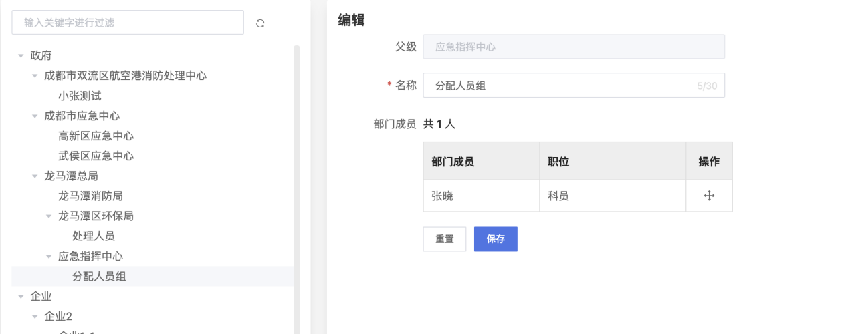

2.3.4 **删除组织**

删除：会将当前及其子目录，全部删除，删除需进行二次确认。

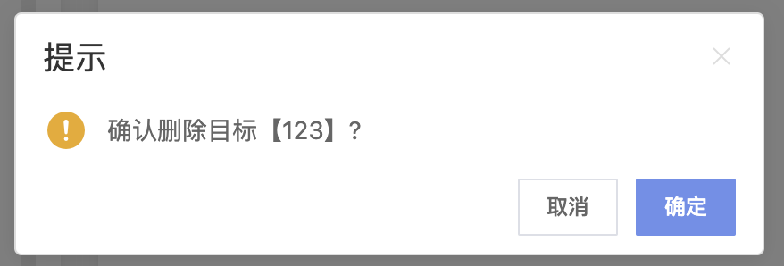

2.4 **角色管理**

2.4.1 **新增角色**

点击新增按钮，弹出新增角色列表，填写所有必填项，然后点击“确定”按钮完成角色新增，如果有错，则会停留在当前页面，给出错误提示（字段级）

|  |  |
| --- | --- |
| 新增 | 错误提示 |

2.4.2 **编辑角色**

点击对应角色最后一列中的“编辑”，弹出信息表格，对需要编辑的信息进行编辑，点击“确定”保存修改，“取消”，取消当前操作，返回列表。

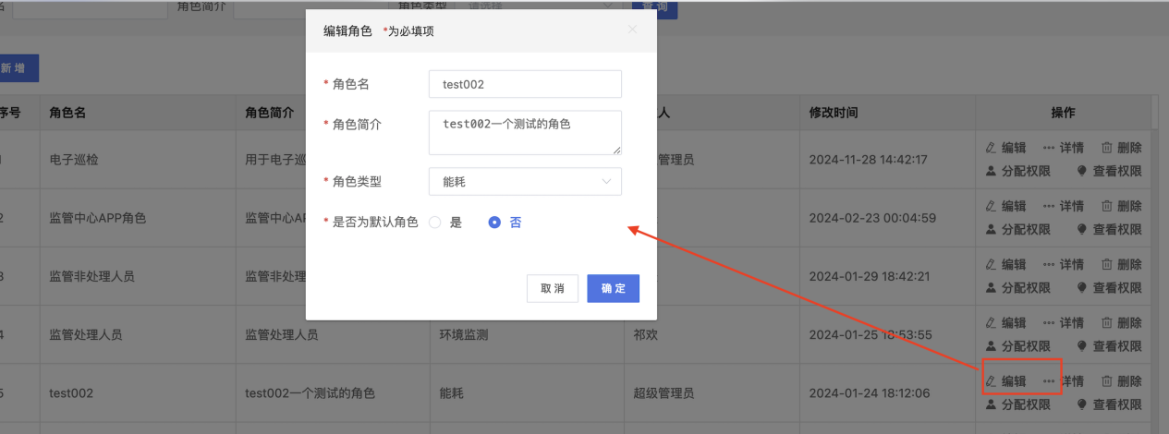

2.4.3 **删除角色**

点击对应角色最后一列中的“删除”，弹出信息表格，对需要编辑的信息进行编辑，点击“确定”完成角色删除，点击“取消”，取消当前操作，返回列表。

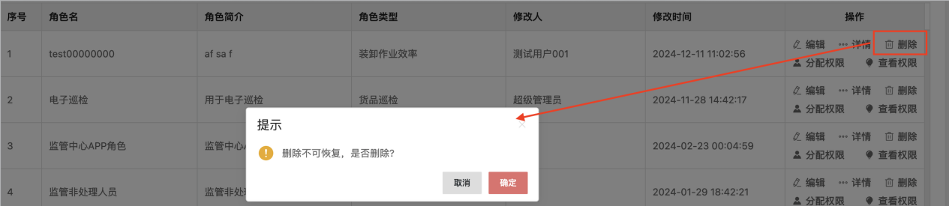

2.4.4 **详情查看**

查看角色基础信息、当前角色下的用户列表。

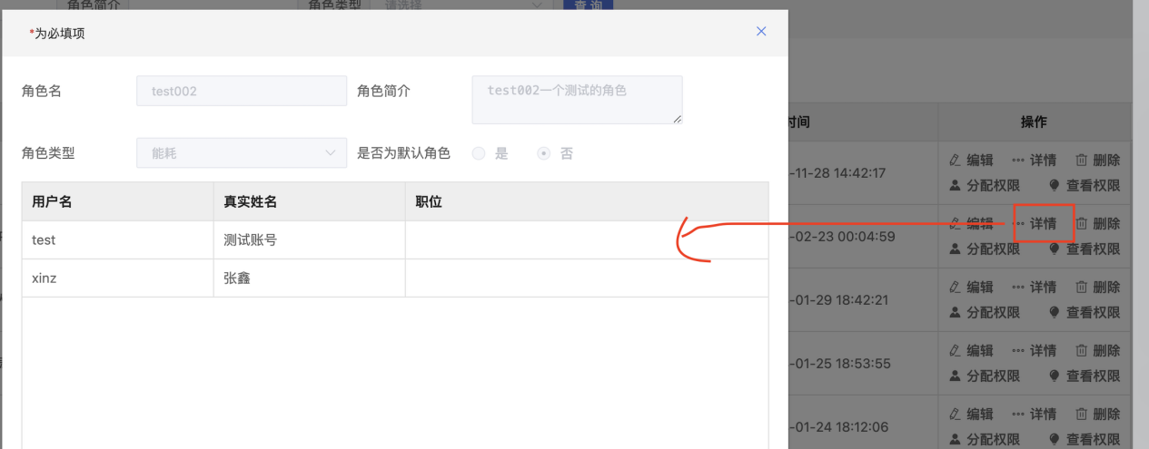

2.4.5 **分配权限**

权限分配，如图所示，点击对应权限后的“分配权限”按钮后，弹出权限分配弹窗。

* 按钮级别
* 选择权限，会将其下所有子权限选中

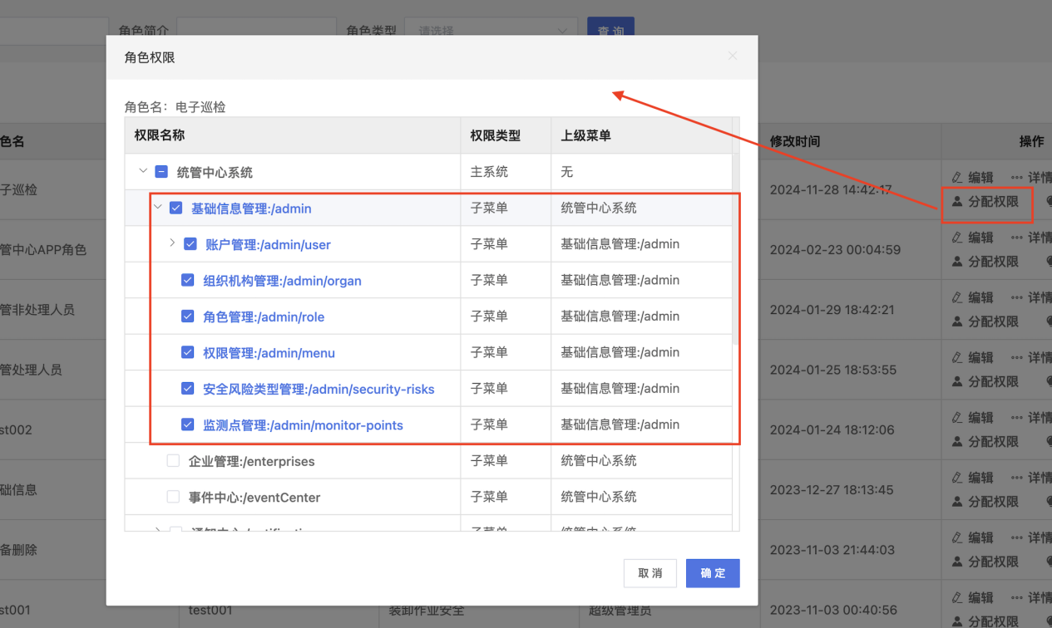

2.4.6 **查看权限**

和编辑权限类似，但是只能查看当前角色的所有权限。

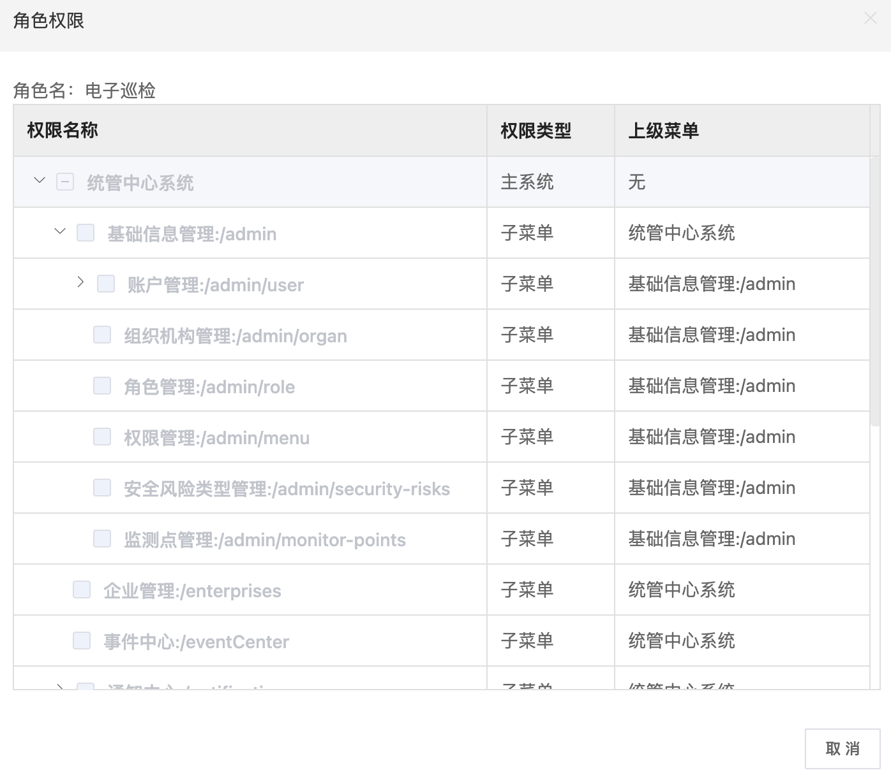

2.5 **权限管理**

2.5.1 **新增权限**

点击“新增”按钮，弹出新增表单，填写必要信息后，点击“确定”，完成新增。点击“取消”后退出。

|  |  |
| --- | --- |
|  |  |

菜单分为4个级别，系统>菜单>标签>按钮权限,新增完成后，如下图所示

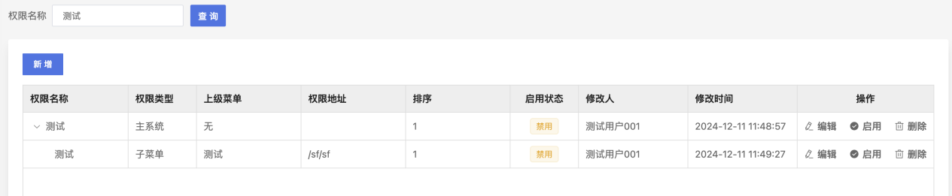

2.5.2 **编辑权限**

图1为首级菜单，无权限地址。

图2为次级菜单，有权限地址配置，用于权限管理，路由配置使用

|  |  |
| --- | --- |
|  |  |

2.5.3 **删除权限**

* 删除时，当前节点不能有子节点，否则会提示先删除子节点。
* 需要从叶子节点往上删除。

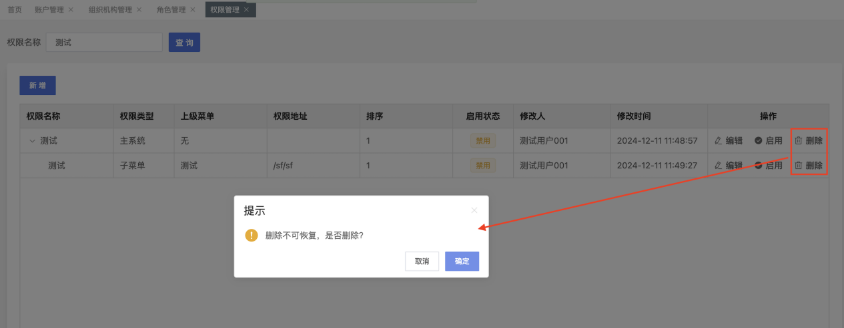

2.5.4 **禁用/启用**

禁用后：当前节点下的所有页面/功能，不显示（不可用），可点击启用开启

启用后：角色可以配置使用当前权限，可点击禁用。

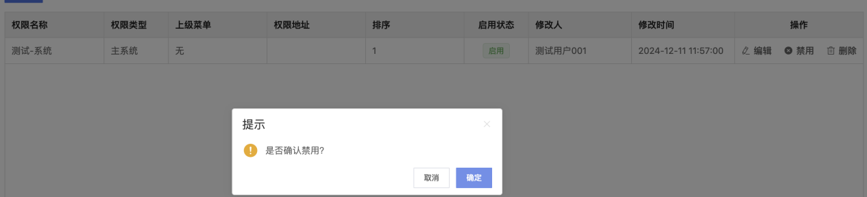

2.6 **安全风险类型管理**

2.6.1 **新增**

新增风险类型，如图所示。点击新增后，填写必填信息（分类编号、名称、选择是否在监管中心显示），描述（选填），点击确认后完成新增，点击取消后退出当前操作。

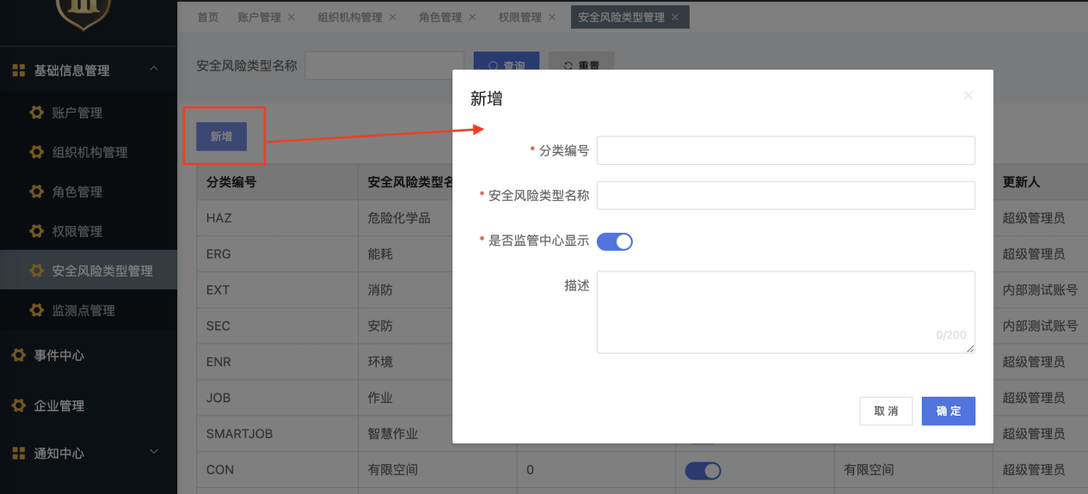

2.6.2 **编辑**

点击对应分类最后一列中的“编辑”按钮，进行数据编辑，“分类编号”不可修改。其余都可进行编辑（必填项不可为空）

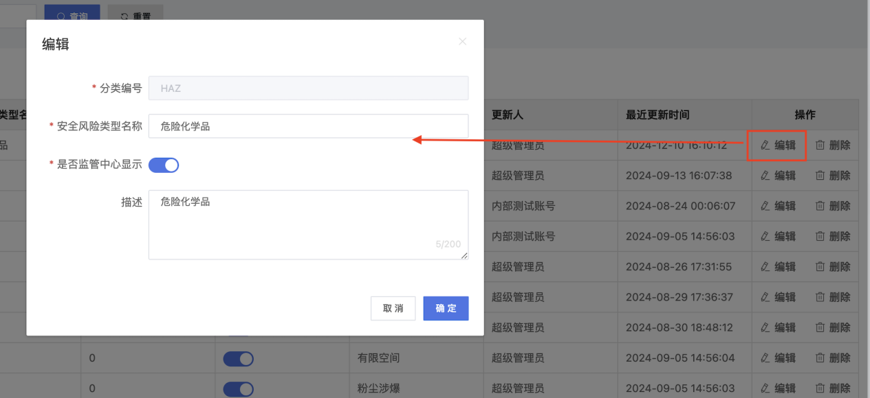

2.6.3 **删除**

点击对应分类最后一列中的“删除”按钮，二次确认后完成删除。删除成功后页面提示“删除成功”

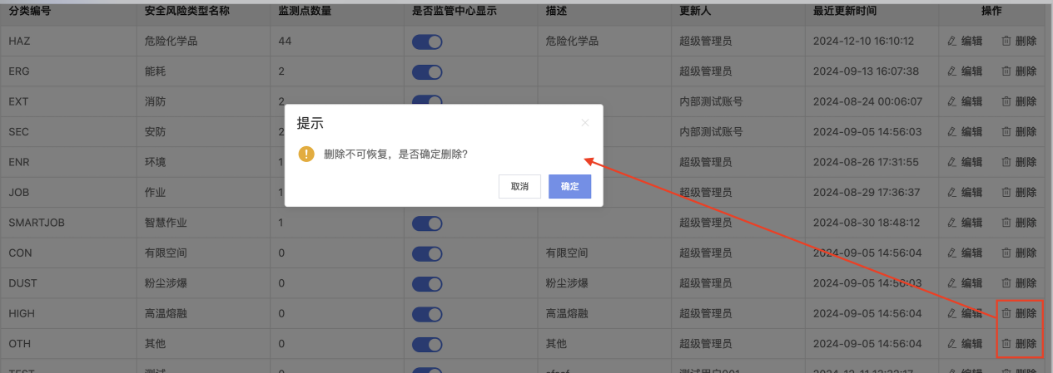

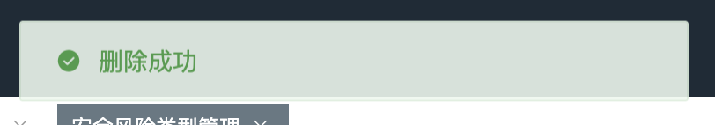

2.6.4 **是否监管中心显示**

选中后，此分类将用于监管中心。取消后，监管中心不再显示此类风险类型相关信息。

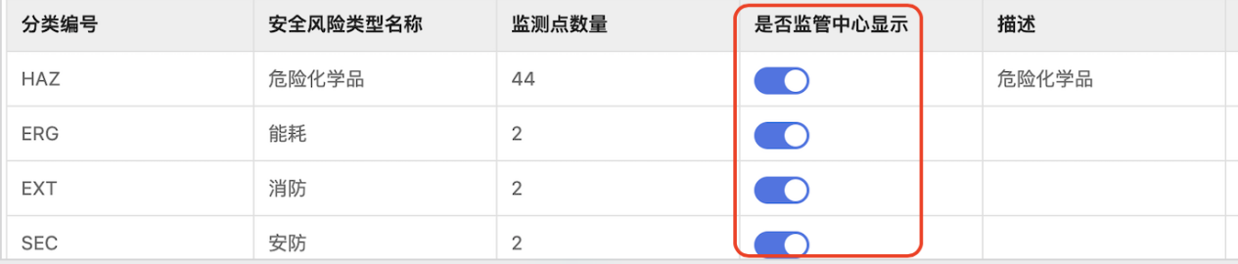

2.7 **监测点管理**

2.7.1 **新增监测点**

风险类型来源于2.6 安全风险管理类型。

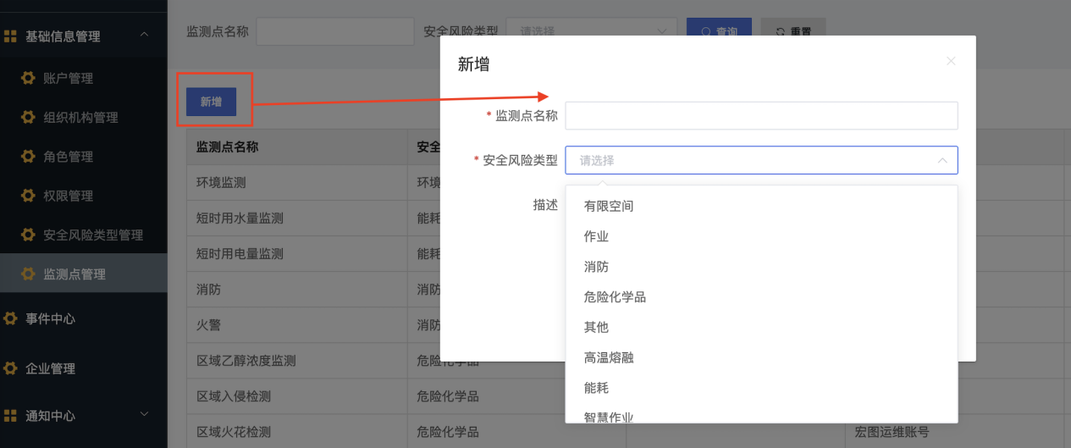

完成后，返回到列表，展示在第一条。



2.7.2 **编辑监测点**

点击编辑按钮 ，进行数据编辑，如下图所示

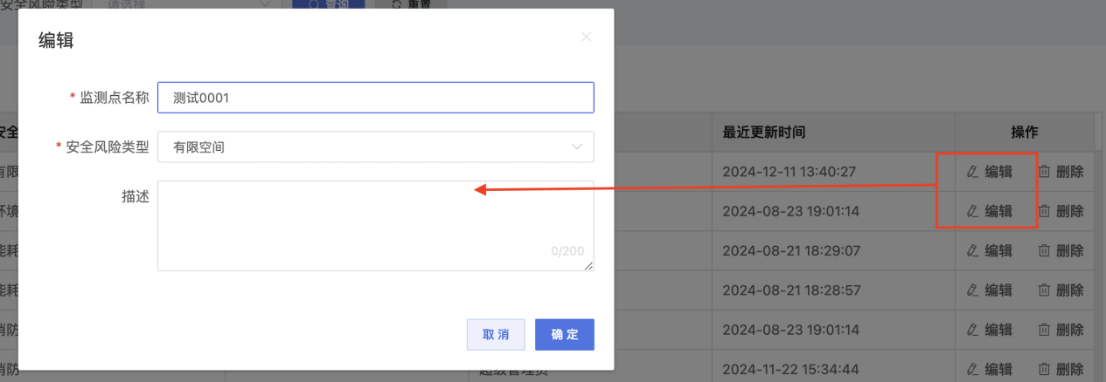

点击确定后，返回到列表，数据完成修改



2.7.3 **删除监测点**

点击对应数据最后一列中的“删除”按钮，在二次确认中，点“确定”完成删除。

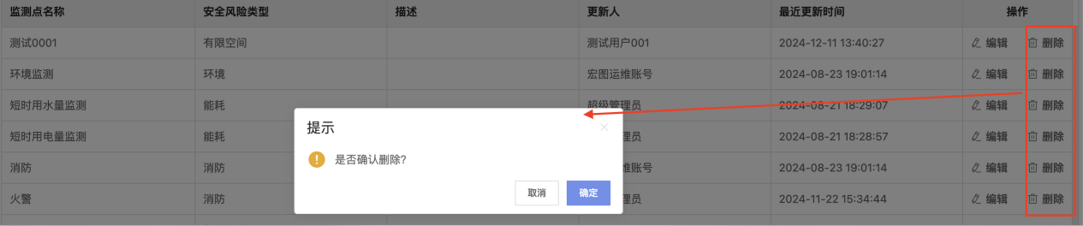

点击后返回到列表，给出提示信息：删除成功。

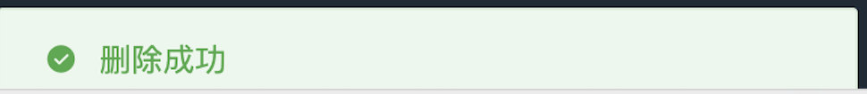

3. **事件中心**

3.1 **功能模块**

|  |  |  |
| --- | --- | --- |
| **序号** | **菜单模块** | **功能点** |
| 1 |  | 手动添加 |
| 2 |  | 通知 |
| 3 |  | 删除 |
| 4 |  | 详情 |

3.2 **手动添加**

根据表单需求 ，填入必填字段，重要字段说明如下：

* 告警事件：名称，填写事件相关名称，要求能一眼根据名称大概了解事件情况，例如：“6#库2号门无法关闭”
* 紧急等级：一般、紧急、非常紧急
* 事件类型：见2.6中所建立的事件类型
* 重要等级：提示、告警、异常

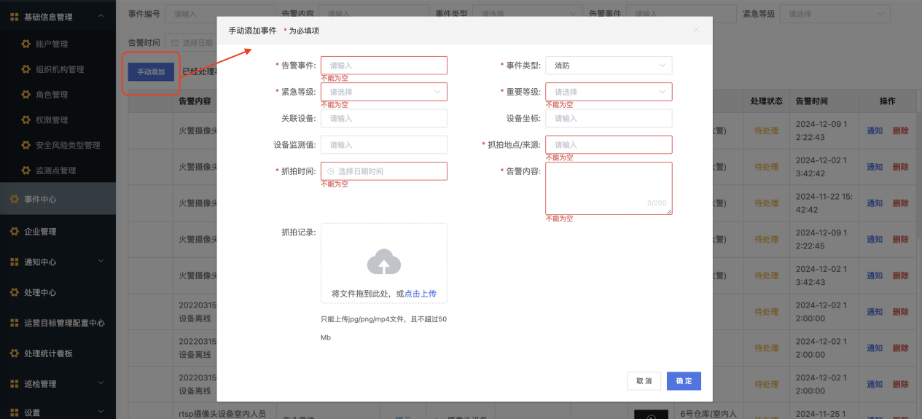

点击“确定”后 ，返回到列表，数据完成添加。

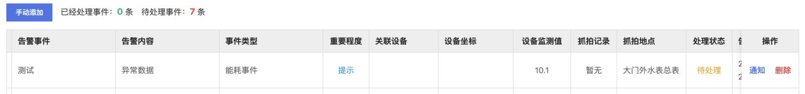

3.3 **通知**

通知分为自动下发（见章节5:通知中心）和手动下发。此处主要介绍手动下发。

1. 员工选择：左侧树状列表，将列出所有企业员工及其部门，员工选择后，“下一步”才可点击，点击后进入预案选择

|  |  |
| --- | --- |
|  |  |

1. 用户可以通过名称、等级联合查询相关预案，未选择预案前，不能点击“下一步”，可点击“上一步”返回修改；
2. 用户可以选择1个或者多个预案。
3. 预案等级：一般、紧急、非常紧急

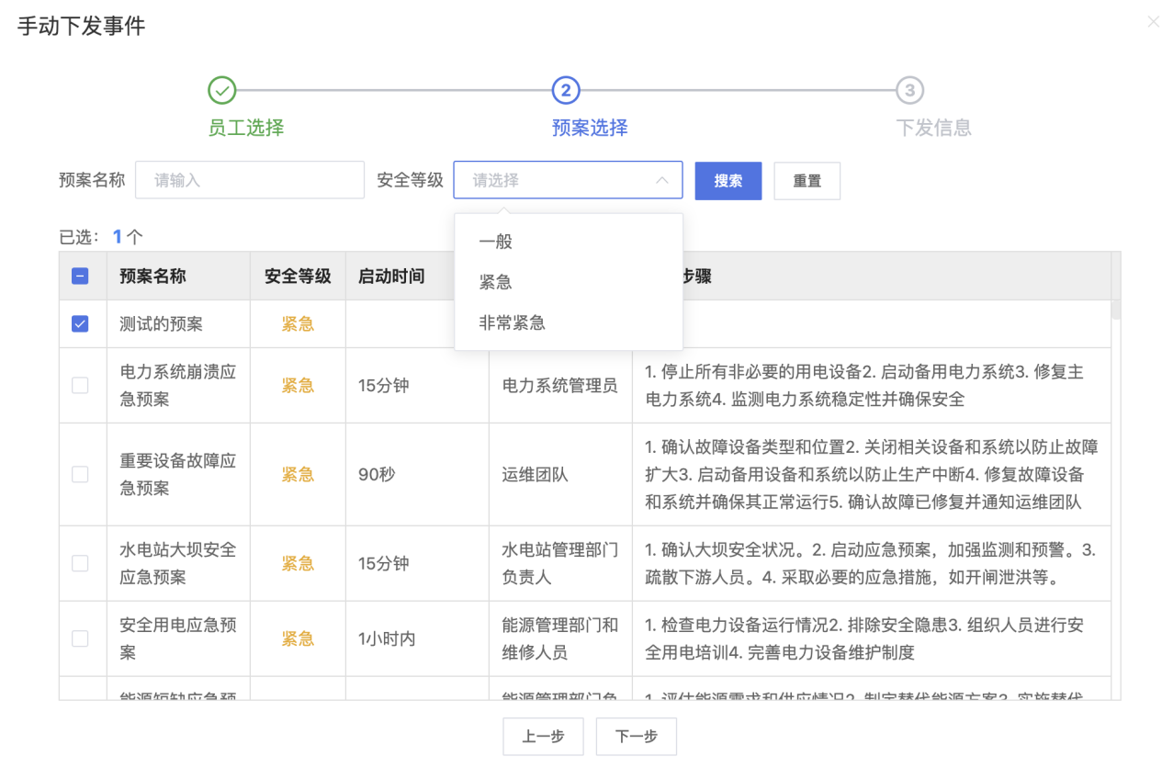

1. 点击下一步进入下发信息，完成内容填写，点击“确认下发”
2. 通知方式：至少选择一种
3. 根据格式填写通知内容

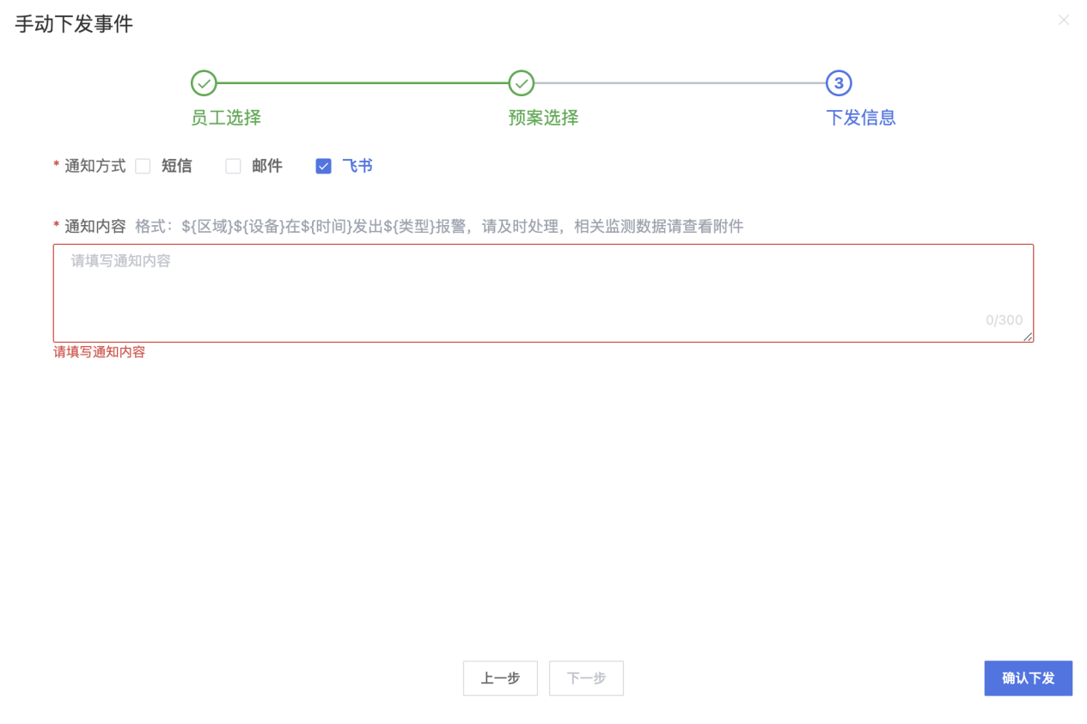

选择飞书后，系统自动通过飞书发送通知到相关人员，已下发过的事件，不可再次手动下发。

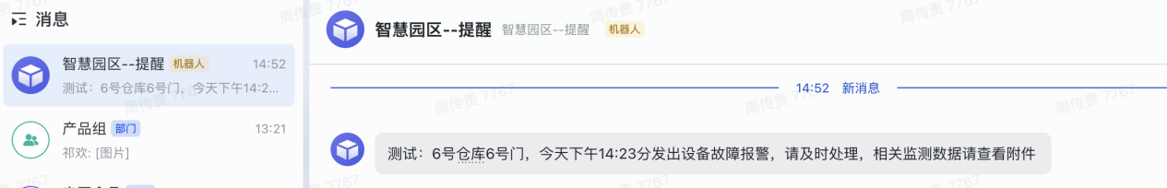

3.4 **删除**

点击对应事件后的【删除】按钮，完成删除

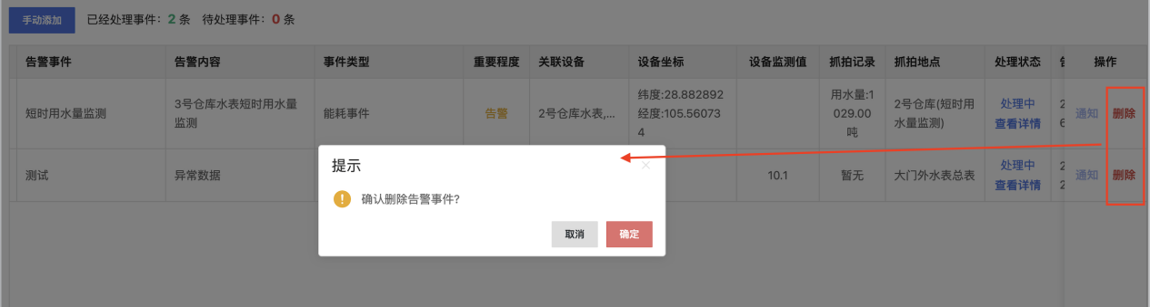

3.5 **详情查看**

主要有详情基础数据、响应预案、处理过程，见下图所示

|  |  |  |
| --- | --- | --- |
| 事件详情 | 响应预案 | 处理过程 |

4. **企业管理**

4.1 **功能模块**

|  |  |  |
| --- | --- | --- |
| **序号** | **菜单模块** | **功能点** |
| 1 |  | 新增企业 |
| 2 |  | 编辑企业 |
| 3 |  | 删除企业 |
| 4 |  | 企业详情 |

4.2 **新增企业**

* 必填：基础信息
* 经纬度：高德坐标系，可以通过高德开发者平台中的-坐标拾取（https://lbs.amap.com/tools/picker）获得

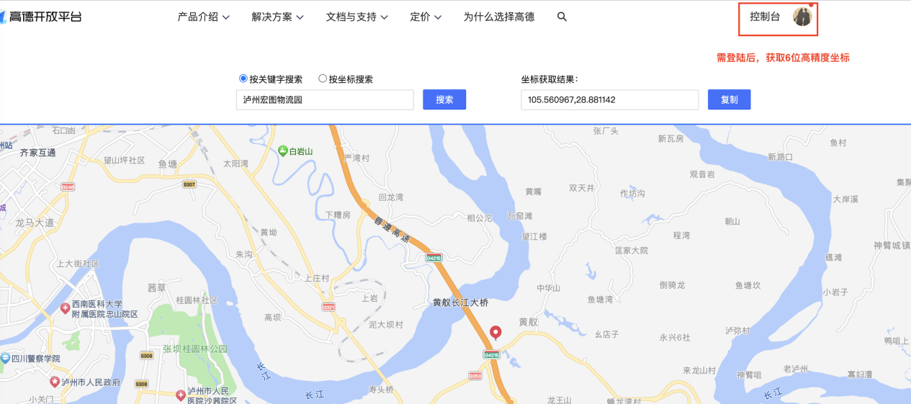

* 选填：固有风险信息
* 选填：目标监测信息

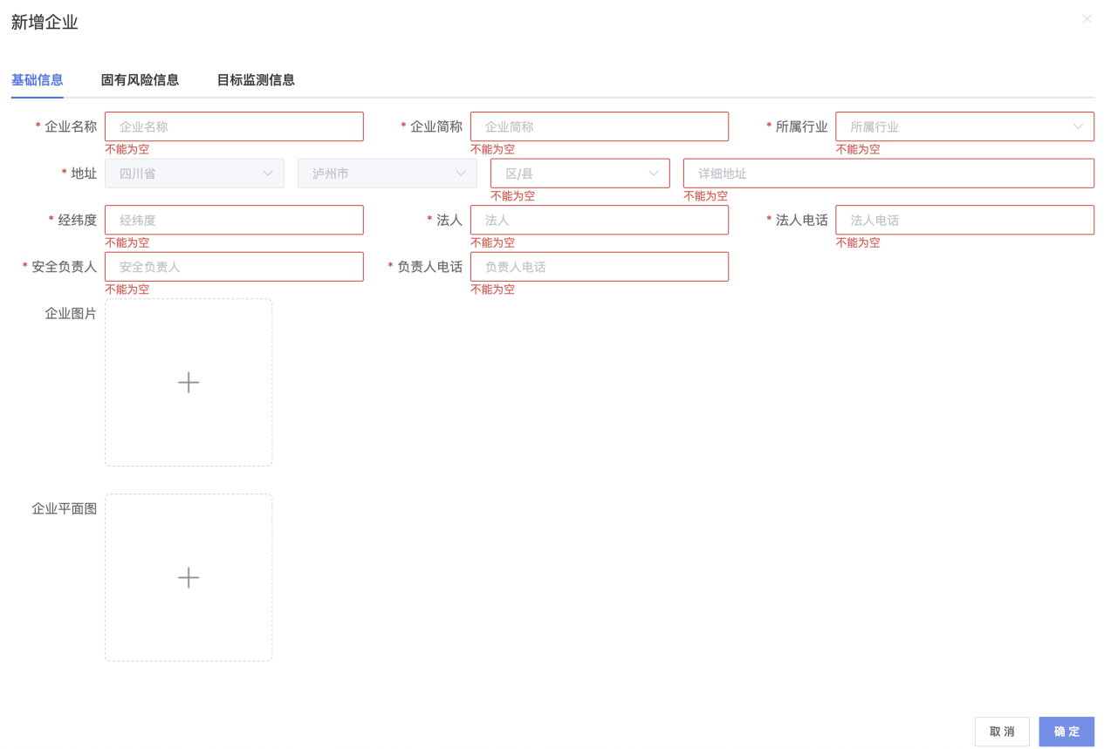

|  |  |
| --- | --- |
|  |  |

完成必要信息填写后，点击“确定”按钮，完成新增企业。

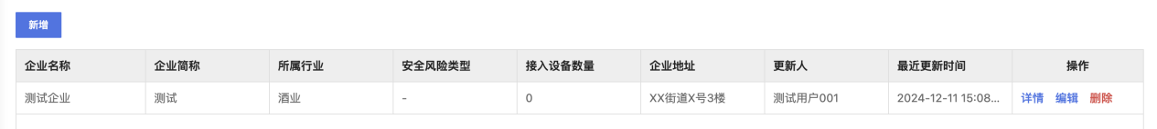

4.3 **编辑企业**

同4.2 新增企业一样，当前页面为已新增企业，数据自动填充，可以对企业的基础信息、固有风险信息、目标监测信息进行修改。

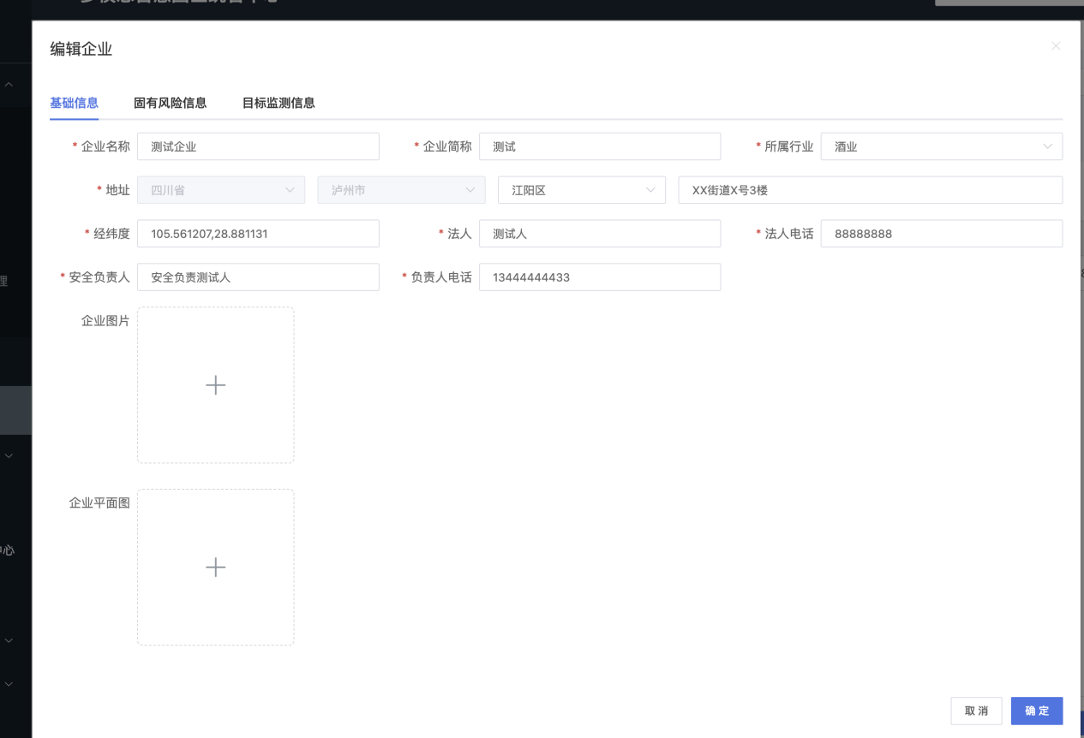

4.4 **删除企业**

找到需要删除的企业，点击操作列中的“删除”，二次确认后完成数据删除。

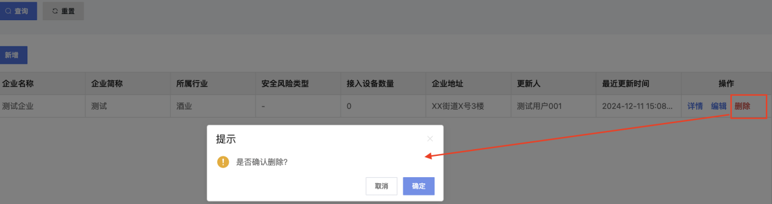

4.5 **企业详情**

点击后查看当前企业信息：基础信息、固有风险信息、目标监测信息

|  |  |  |
| --- | --- | --- |
|  |  |  |

5. **通知中心**

5.1 **功能模块**

|  |  |  |
| --- | --- | --- |
| **序号** | **菜单模块** | **功能点** |
| 1 | 通知群管理 | 1. 新增群组 2. 编辑群组 3. 人员查看 4. 删除群组 5. 批量删除 |
| 2 | 通知模版管理 | 1. 新增模版 2. 编辑模版 3. 删除模版 4. 批量删除 5. 模版详情 |
| 3 | 事件通知配置 | 1. 策略通知列表 2. 通知配置 |

5.2 **通知群管理**

5.2.1 **新增群组**

* 填写群名称、群描述
* 群主：不可填写，由右侧成员选择，点击“设置群主”后，自动填充
* 成员：可以选择部门或者单个人员，选择部门，默认将部门中的所有人选中。

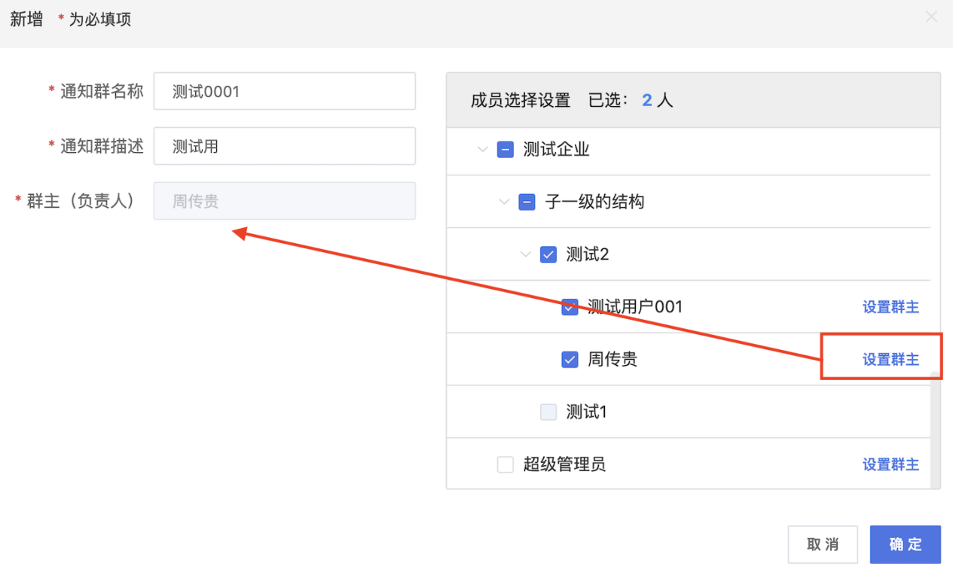

* 信息填写完毕后，点击【确定】，完成群组添加：



5.2.2 **编辑群组**

操作类似新增操作，编辑对现有群组进行调整、编辑，点击【确认】后，完成数据更新

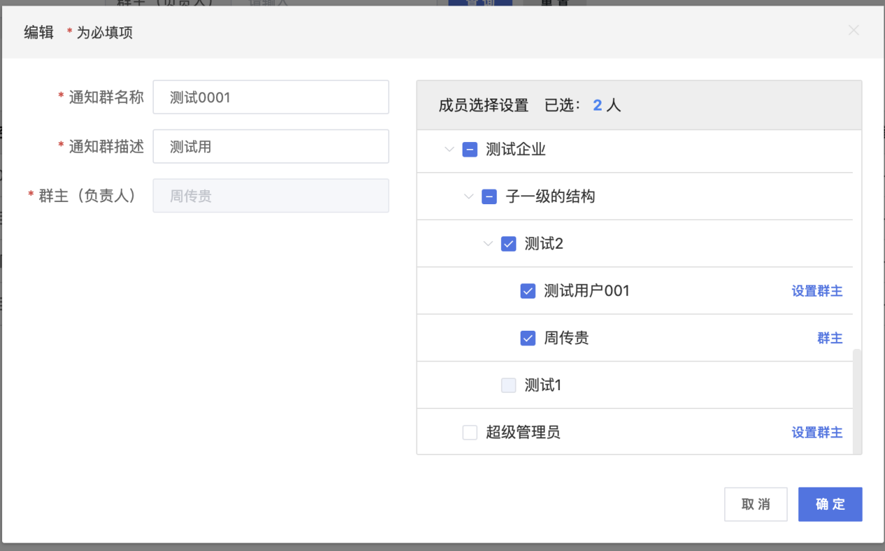

5.2.3 **人员查看**

点击【人员】按钮，展示出当前群组所有人员，及其部门结构

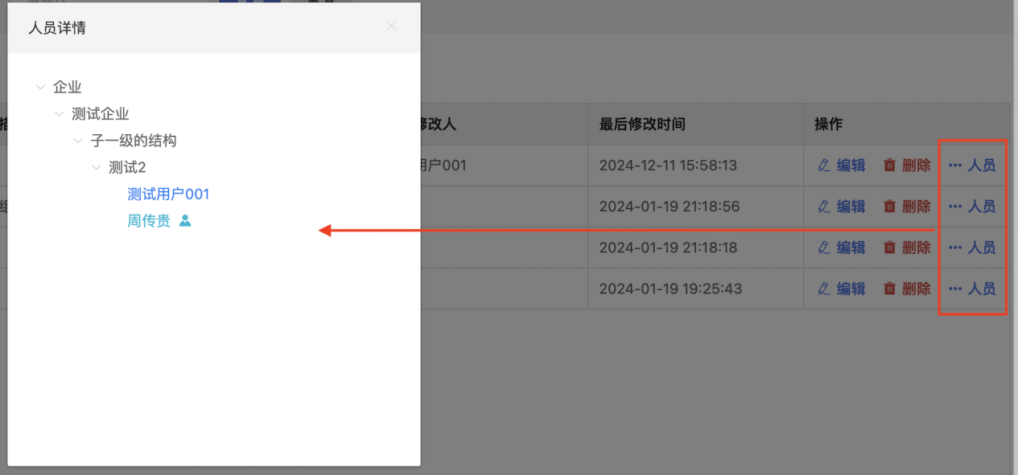

5.2.4 **删除群组**

点击需要删除的群组的【删除】按钮，二次确认后完成删除

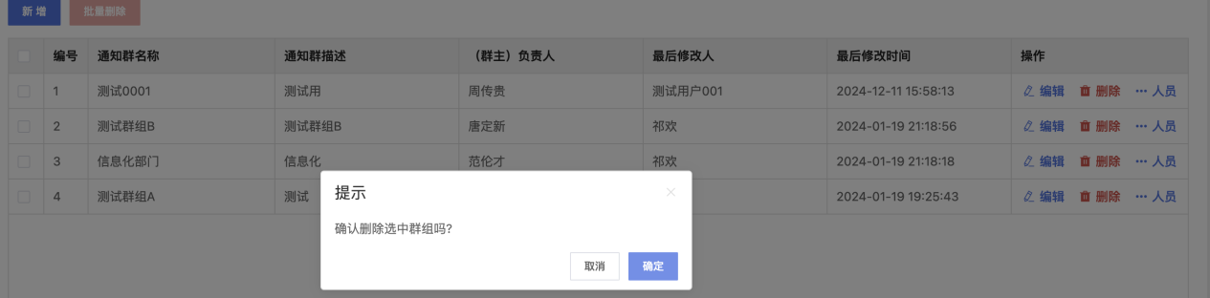

5.2.5 **批量删除**

未选中任一群组时，【批量删除】不可点击，选中需要删除的一个或者多个群组后，点击【批量删除】，再点击二次确认按钮，完成批量删除。

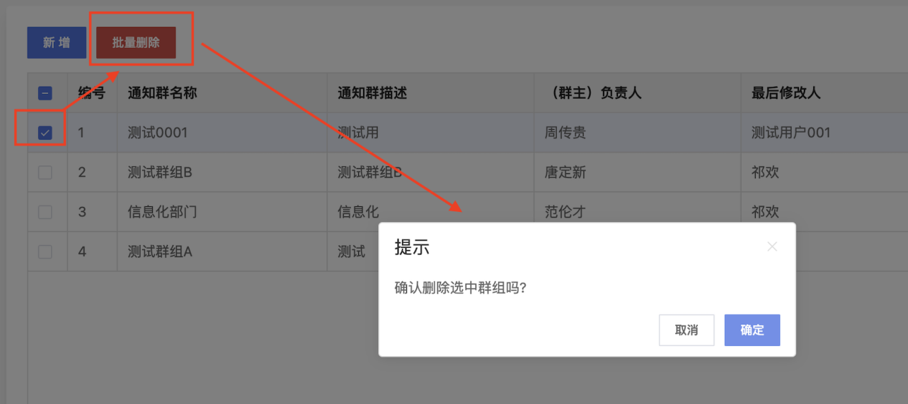

5.3 **通知模版管理**

5.3.1 **新增模版**

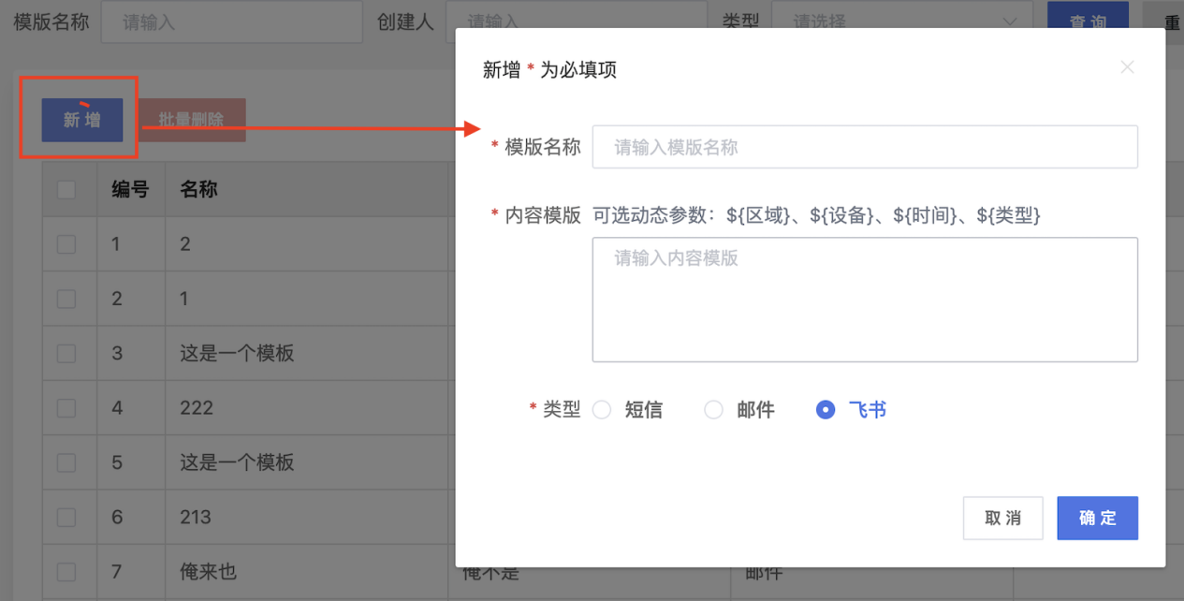

填写必要信息后，点击【确定】按钮，完成模版创建；类型目前只能选择一个。

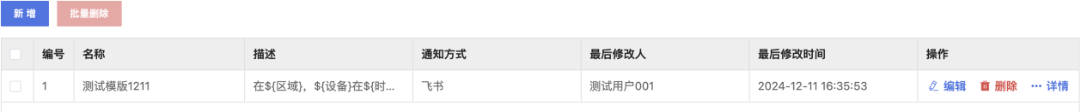

5.3.2 **编辑模版**

点击需要编辑的通知模板，弹出编辑表单，对需要编辑的字段进行修改，点击【确定】后完成数据编辑。

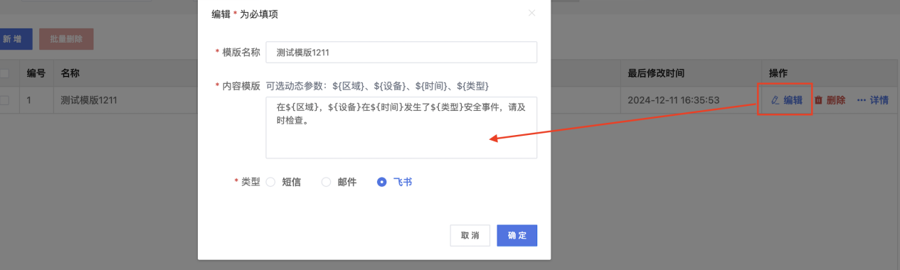

5.3.3 **删除模版**

找到需要删除的模版，在操作列中，点击【删除】按钮，二次确定后，完成数据删除

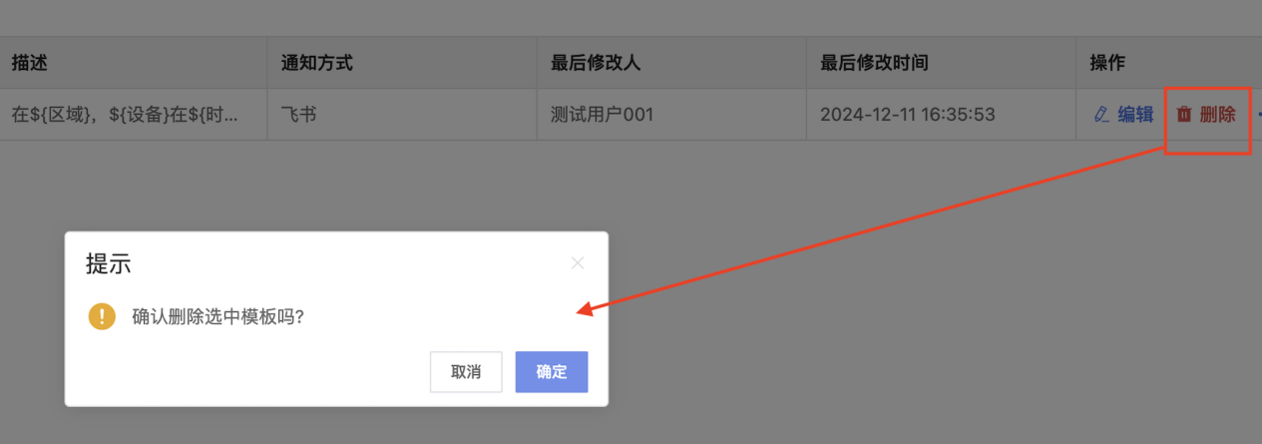

5.3.4 **批量删除**

不选择任何模版时，【批量删除】不可点击，选择一个或者多个模版后，点击【批量删除】，完成模版的批量删除。

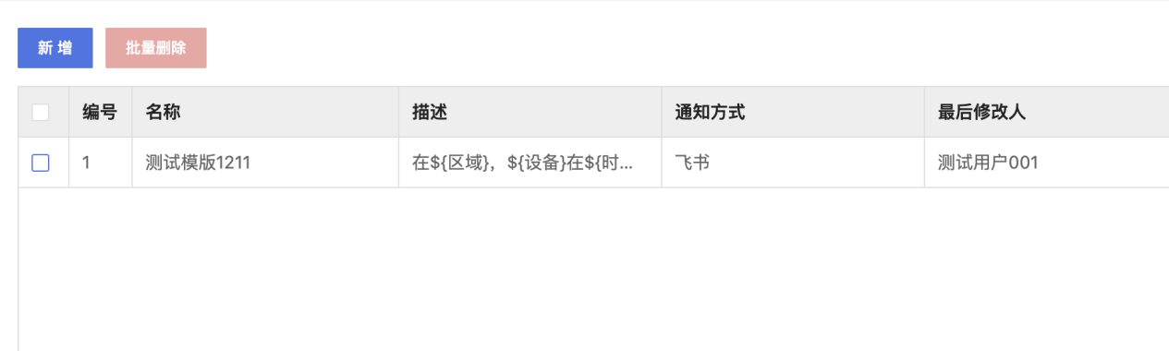

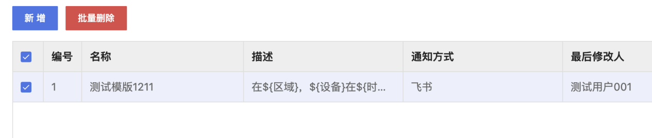

5.3.5 **模版详情**

点击【详情】按钮，展示当前模版所有信息

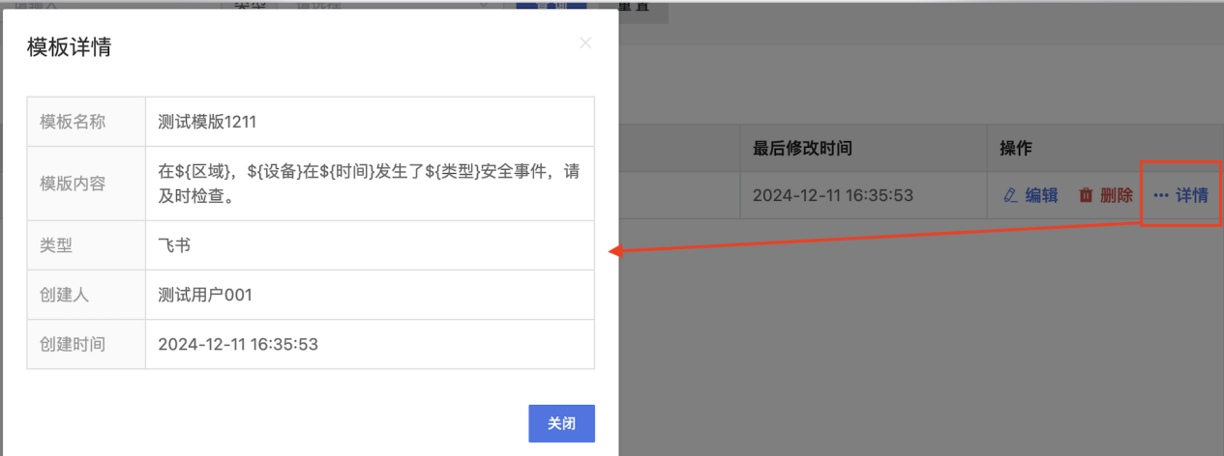

5.4 **事件通知配置**

5.4.1 **策略通知列表**

列表中所有数据，均来自于策略中心，配置完成后，自动出现在列表中，不可新增、删除，只能禁用/启用。

|  |  |
| --- | --- |
|  |  |

5.4.2 **通知配置**

* 通知人：可以点击【用户群组】部门或者群组，批量选择
* 通知方式：点击后可以直接选择模版（包含通知方式、通知内容）
* 响应预案：点击【选择预案】进行预案选择，一个或者多个

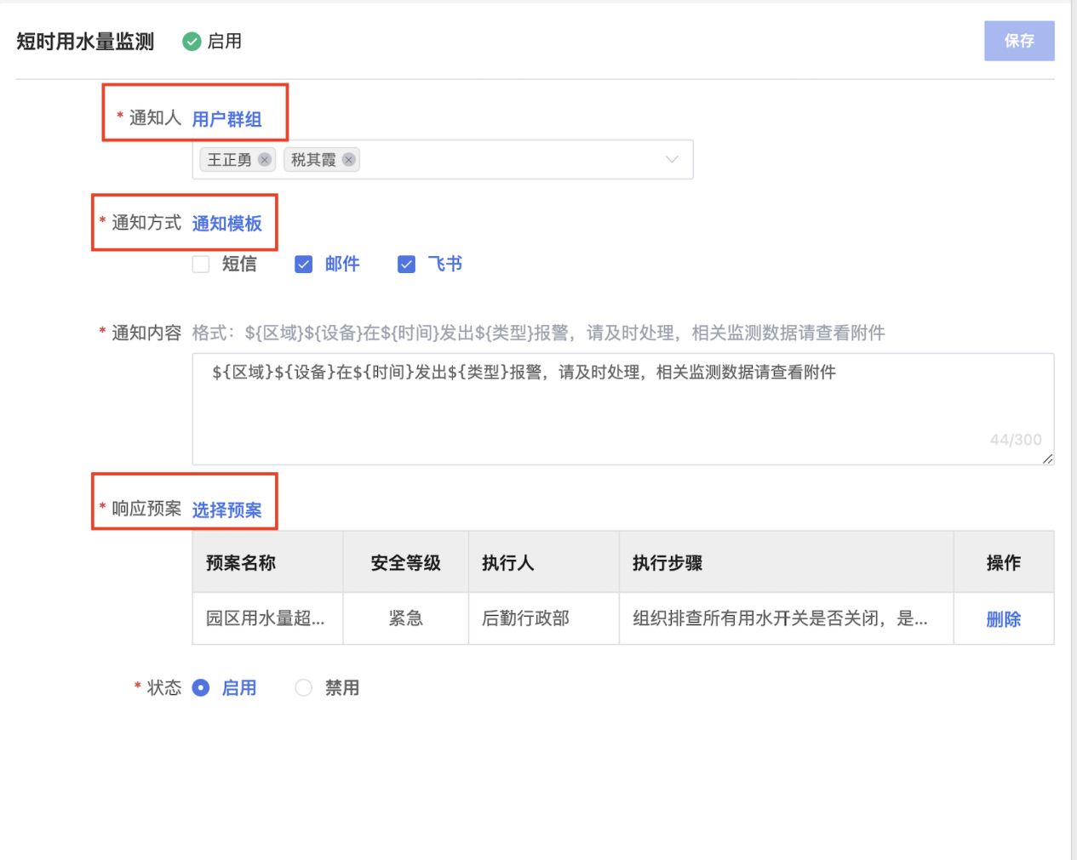

|  |  |  |
| --- | --- | --- |
| 通知人选择 | 通知模版选择 | 响应预案选择 |

6. **处理中心**

6.1 **功能模块**

|  |  |  |
| --- | --- | --- |
| **序号** | **菜单模块** | **功能点** |
| 1 |  | 事件列表 |
| 2 |  | 事件详情 |
| 3 |  | 事件处理 |

6.2 **事件列表**

只包含“处理状态”为：【处理中】和【已处理】的事件，

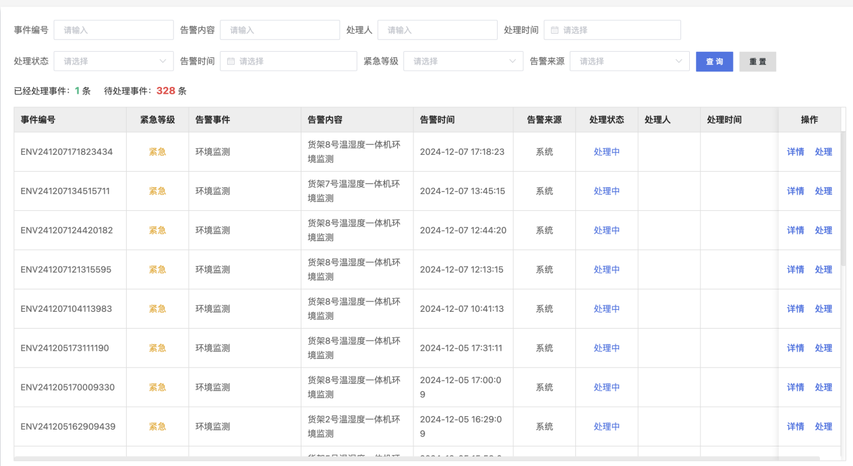

6.3 **事件详情**

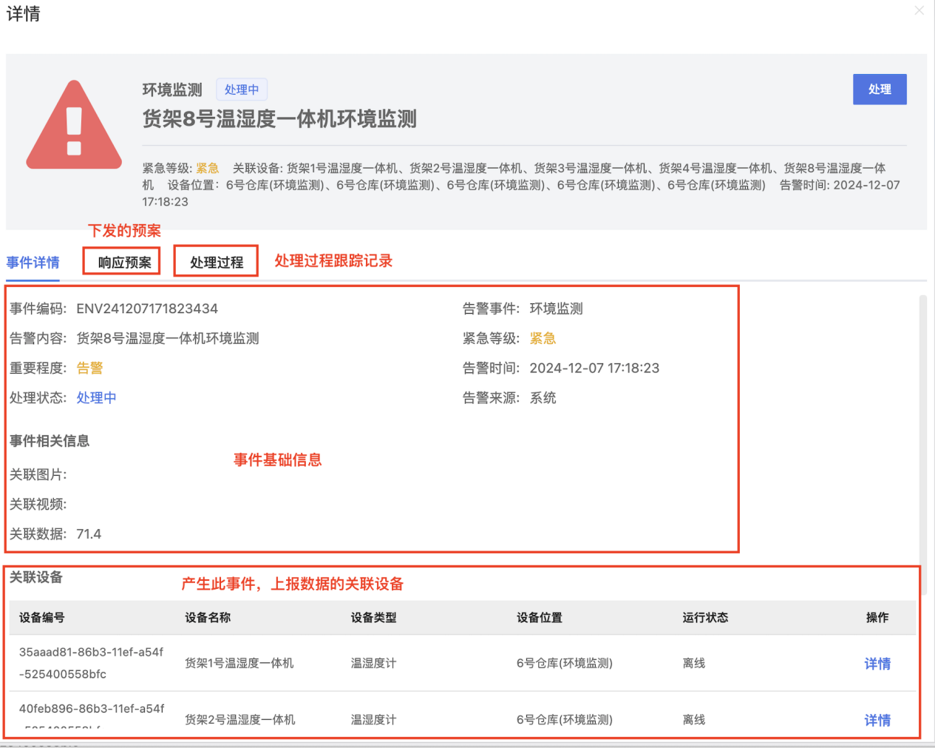

6.4 **事件处理**

找到需要处理的事件，点击操作列中国呢的【处理】按钮，弹出处理弹窗。

* 处理说明：必填项，描述处理过程和处理结果
* 上传图片：非必填，用作处理过程或处理完成后，现场情况记录。

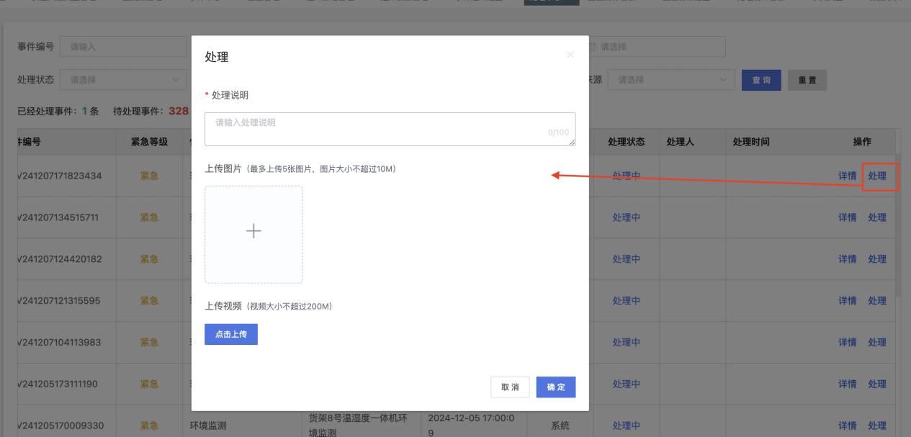

7. **运营目标管理配置中心**

7.1 **功能模块**

|  |  |  |
| --- | --- | --- |
| **序号** | **菜单模块** | **功能点** |
| 1 | 园区目标总览 | 1. 目标总览 2. 园区目标差距分析 3. 目标类型占比 |
| 2 | 园区目标配置 | 1. 目标树状列表 2. 编辑目标 |

7.2 **园区总览**

7.2.1 **目标总览**

通过图表的方式，分级展示在7.3园区目标配置中，配置的所有园区目标

1. 按照自上而下的树型结构展示园区目标
2. 每个目标节点需展示：目标名称、当前分值、目标分值
3. 非最末层目标节点的当前分值=∑(子目标分数*子目标权重)，最末层目标节点的当前分值=指标值对应的评分。 举例：

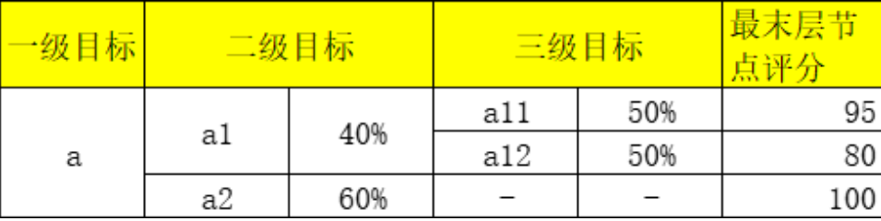

那么，a1当前分值=95*50%+80*50%=87.5，a2当前分值=100，a当前分值=87.5*40%+100*60=95

指标值对应的评分：目前仅支持“按事件触发次数”指标，根据目标关联的事件策略，统计当年所有该策略触发的事件次数，再根据次数查找其所属的指标区间对应的评分即可，若无法找到则在界面显示“无”，计算其所属上层目标分数时，可当0处理。

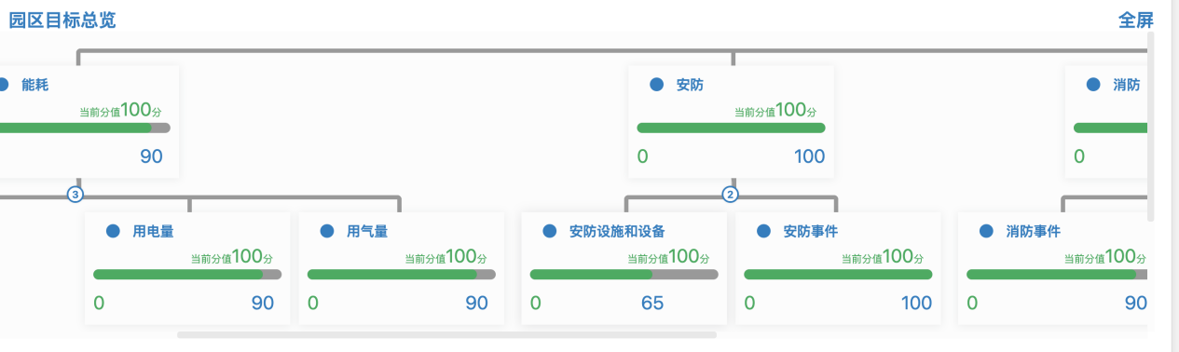

7.2.2 **园区目标差距分析**

* 总共5个目标（目前最多5个，后期可扩展）的柱状图，如下图所示
* 默认展示一级目标
* 展示分为目标分数，和当前分数，当前分数是 通过目标配置参数、事件发生频率、事件处理效率等综合分析得出。

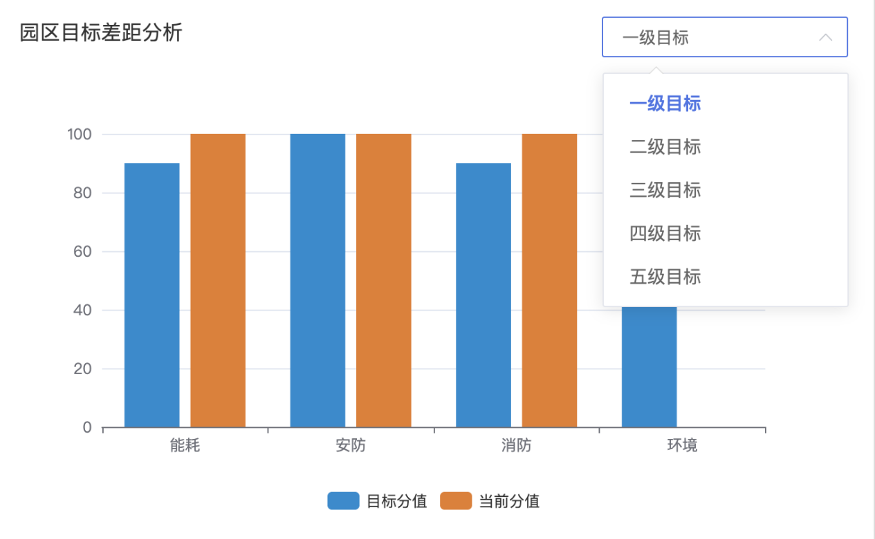

7.2.3 **目标类型占比**

根据所有最末层目标节点关联的实事件策略，统计策略9大类型下的末层目标节点的占比。

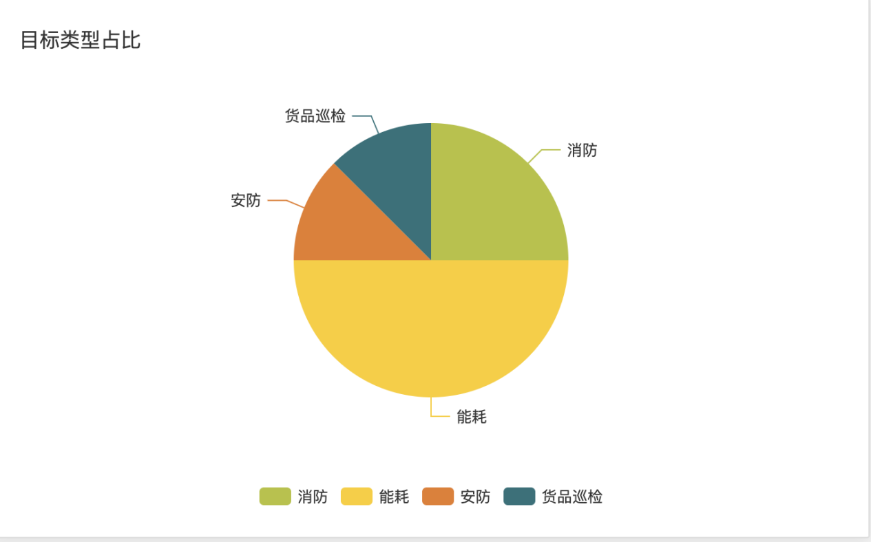

7.3 **园区目标配置**

7.3.1 **目标树状列表**

1. 查询条件：目标名称：支持模糊查询
2. 左侧目标树：
3. 按照树型结构展示所有目标：目标名称+权重(一级目标无权重)
4. 用户可点击“添加一级目标”增加一个新的一级目标，默认跳转至右侧目标编辑页面，保存成功后即在左侧显示
5. 选中任一目标，可对其操作“删除”或“添加子目标”，若为已关联事件的最末层目标或第5级目标(系统最多支持5个层级)，不可“添加子目标"：
6. “删除”操作需二次弹窗确认。
7. 用户可点击点击“添加子目标”，在当前选中目标下增加一个新的子目标，默认跳转至右侧目标编辑页面，保存成功后即在左侧显示。

若新增的子目标无同级目标，则权重值默认为100，反之则默认为0。

1. 点击任意目标的权重，弹出窗口，设置当前选中目标及其所有同级目标的权重值：
2. 默认最后一个目标不可编辑权重值，系统自动根据其他目标设置的权重值来计算：100-其他目标权重值之和。
3. 任一目标的权重值输入后，总权重值不可超过100，否则提示用户，并不可成功保存。

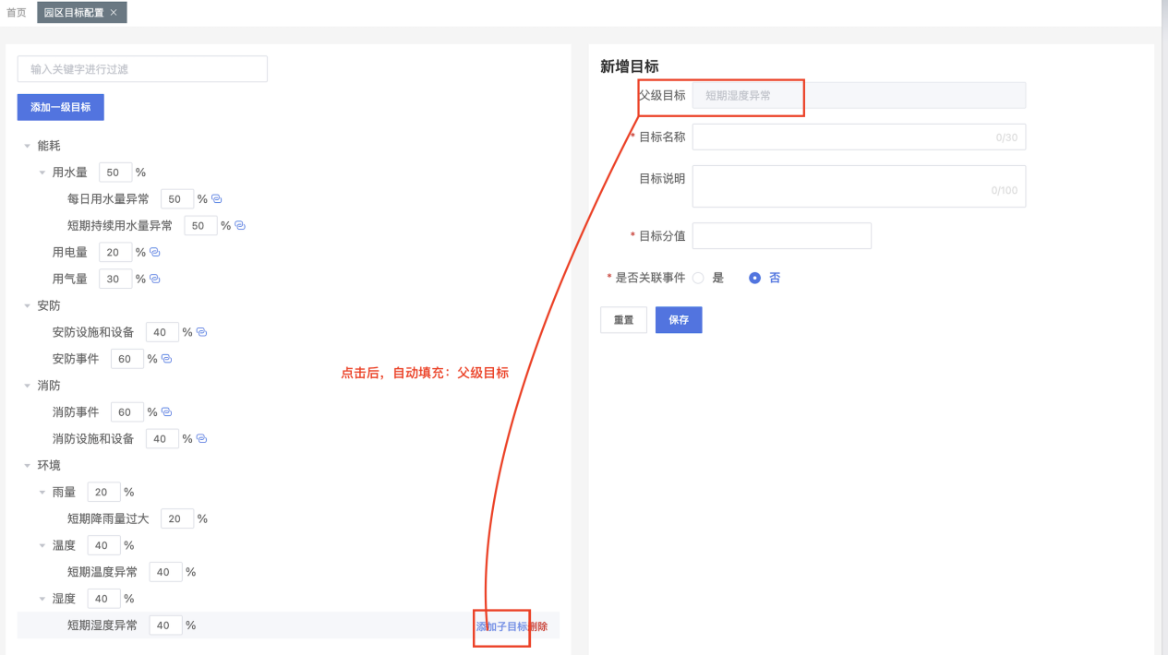

7.3.2 **编辑目标**

1. 目标名称：限长30字，必填
2. 目标说明：限长100字，非必填
3. 目标分值：取值范围为【0，100】的整数，默认值100，必填
4. 是否关联事件：默认值为“否”，当前目标无子目标时才可选择“是”
5. 事件策略：用户可选择单个具体的策略，下拉列表，并支持用户模糊搜索
6. 评分指标：下拉列表，当前可选项仅“按事件触发次数”，默认选中此选项
7. 指标评分表格：设置指标范围与评分的对应规则，用户可新增、删除行数据，但至少保留一行数据
8. 指标区间：必填，下限&上限的取值范围为【0，100】的整数，下限<=上限。多行的指标区间范围不可存在交集。
9. 评分：必填，取值范围为【0，100】的整数
10. 备注：非必填，限长10字

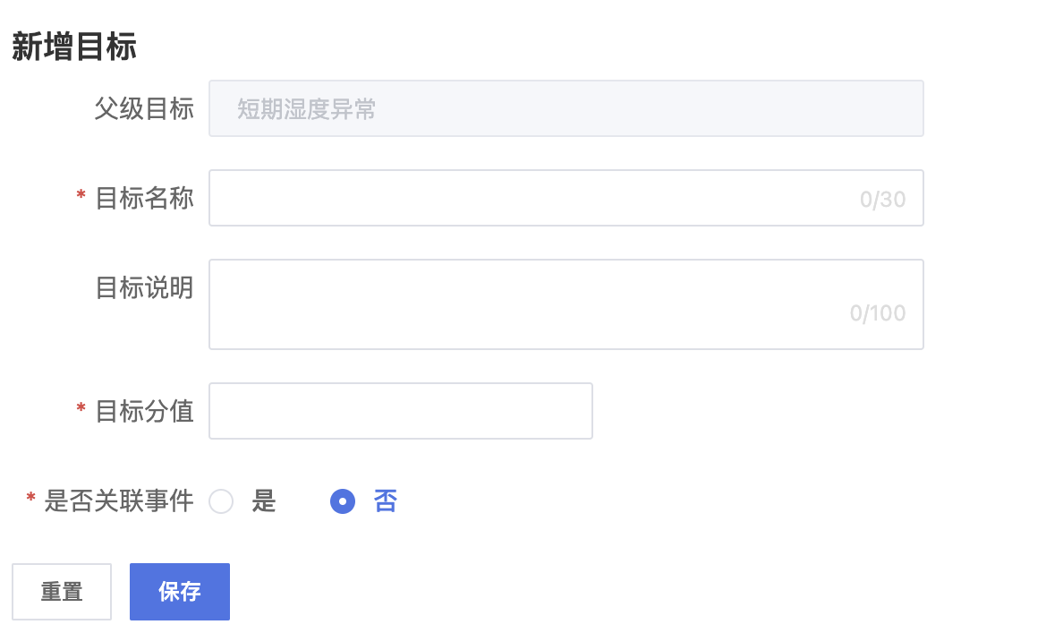

8. **处理统计看板**

* 累计处理量：所有累计、年累计、月度累计
* 处理策略比较分析：基于不同类型的处理策略进行时间段（一周、一个月、三个月、自定义）内的统计分析
* 事件中心处理失效分析：基于不同类型的事件处理的时效性进行时间段（一周、一个月、三个月、自定义）内的统计分析

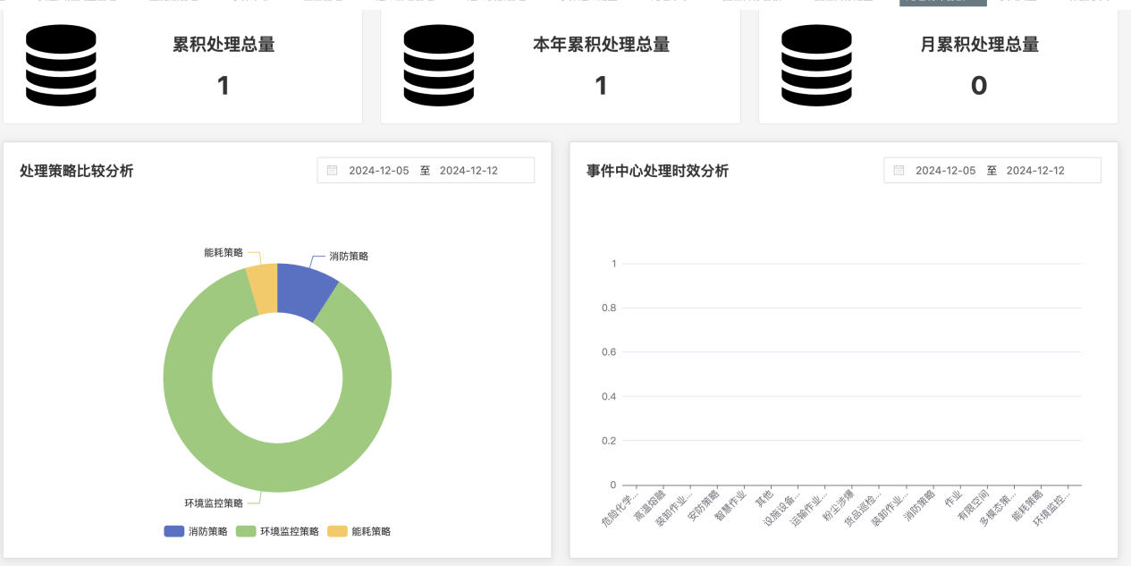

* 事件级别比较分析：从一般、紧急、非常紧急三个级别进行进行时间段（一周、一个月、三个月、自定义）内的比较分析

|  |  |
| --- | --- |
|  |  |

9. **巡检管理**

9.1 **功能模块**

|  |  |  |
| --- | --- | --- |
| **序号** | **菜单模块** | **功能点** |
| 1 | 巡检任务列表 | 1. 数据列表 2. 数据详情 |
| 2 | 巡检点管理 | 1. 新增巡检点 2. 编辑巡检点 |
| 3 | 巡检APP | 1. 巡检列表 2. 巡检详情 3. 巡检打卡 |

9.2 **巡检任务列表**

9.2.1 **数据列表**

包含所有任务列表，支持多条件联合查询。巡检任务不允许新增和编辑，只能通过定时任务自动触发。

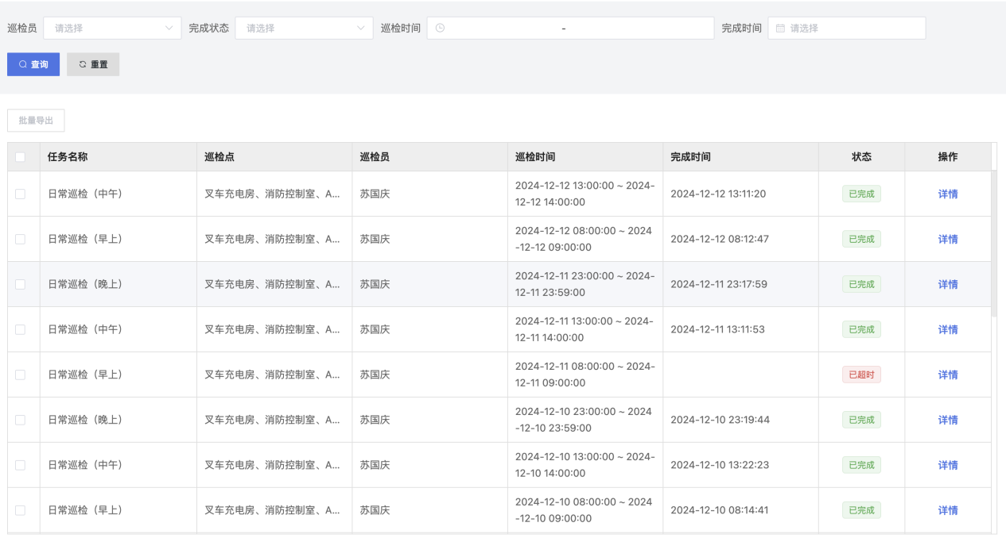

9.2.2 **任务详情**

支持 查看巡检任务的 详情

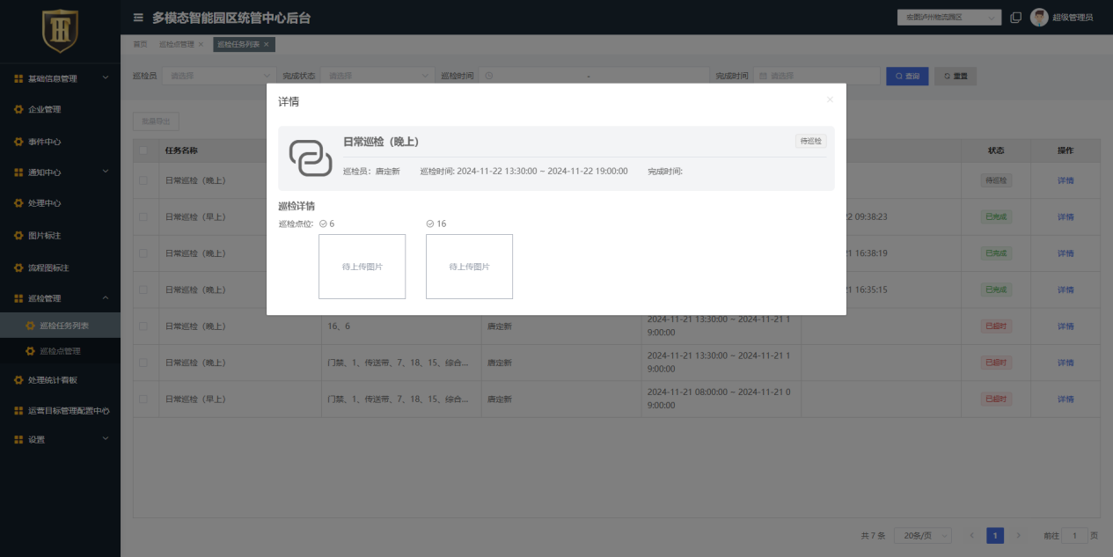

9.3 **巡检点管理**

9.3.1 **新增巡检点**

1. 用户登录统管中心 后台管理：点击巡检管理-》巡检点管理 创建巡检点

|  |  |
| --- | --- |
|  |  |

1. 巡检点管理 页面点击 新增巡检点，弹窗中 选择园区 录入 巡检点名称

|  |  |
| --- | --- |
|  |  |

1. 点击 确认后 巡检点新增成功

|  |  |
| --- | --- |
|  |  |

9.3.2 **编辑巡检点**

点击【编辑】按钮，进入编辑弹窗，修改需要修改的内容后，点击【确定】完成数据编辑，返回巡检点列表。

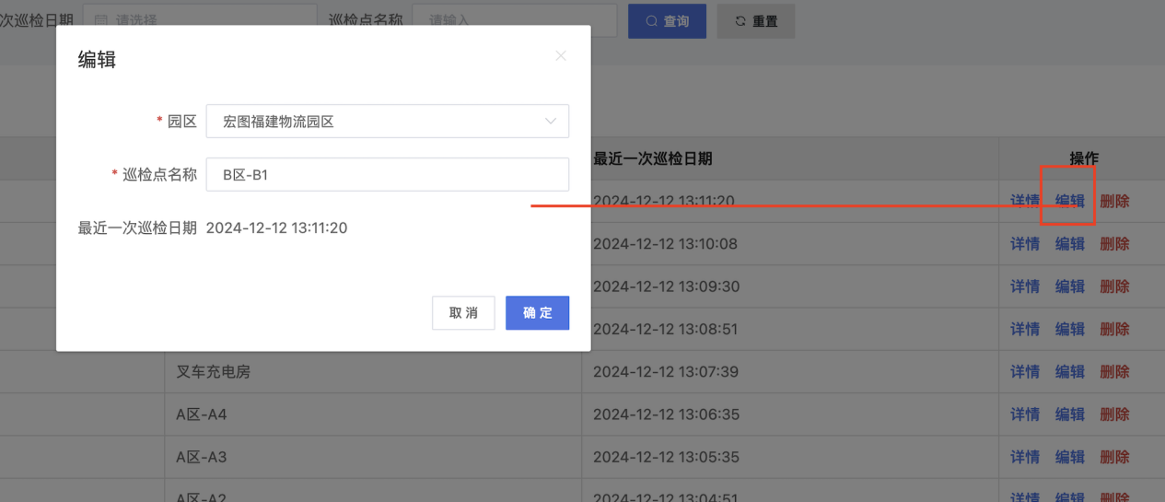

9.4 **巡检APP**

9.4.1 **巡检列表**

下载安装APP（目前只支持Android），登陆后，点击【货品巡检】，进入巡检任务列表。

列表分为：当天任务、历史任务，只有当天任务，且未超时的允许打卡巡检。具体如下：

1、定时任务：默认1天三次。【早、中、晚】时间段可配置，默认1个小时内完成（设置为可配置）

* 早上：08:00:00~09:00:00
* 中午：13:00:00～14:00:00
* 下午：19:00:00～20:00:00

2、定时任务，提前5分钟生成，例如：早上，07:55:00生成任务。

3、不用通知，巡检人会自己看手机。

4、【待巡检】和【部分完成】任务每次点击【扫码】时检查任务状态是否超时，是：更新状态，不允许再处理。

5、构建定时任务，每天晚上00:00:00更新所有【待巡检】任务状态。

6、状态：

* 待巡检：巡检时间内，未开始的巡检任务
* 巡检中：巡检时间内，开始但未完成全部巡检任务
* 已超时：巡检时间已过，未完成所有巡检点巡检的任务
* 已完成：巡检时间内完成巡检任务

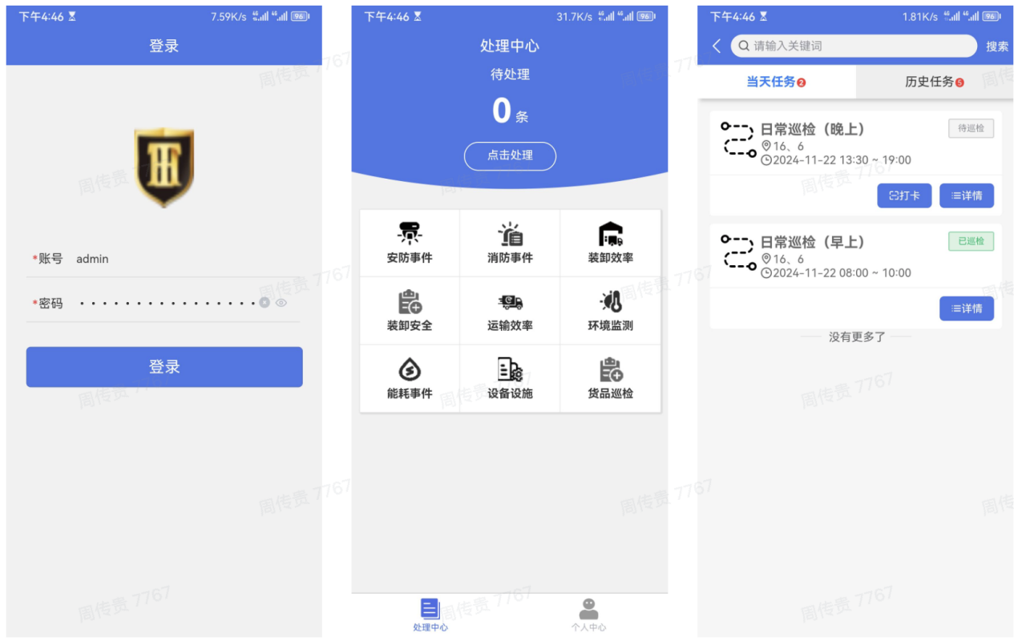

9.4.2 **巡检详情**

未完成打卡时，只显示基础信息，标签提示：待巡检

巡检完成，上传信息后哦，显示巡检照片，所有巡检点完成，显示：已巡检

|  |  |
| --- | --- |
|  |  |

9.4.3 **巡检打卡**

1. 当前未超时的任务，有【打卡】按钮，点击后进入打卡页面
2. 巡检员点击拍照按钮，进入相机拍照模式，拍照的照片中，需有巡检二维码，否则视为无效巡检
3. 具体见照片示例图

|  |  |  |
| --- | --- | --- |
| 巡检任务列表、打卡页面 | 拍照、提交后的详情页面 | 照片示例图 |

10. **设置**

10.1 **功能模块**

|  |  |  |
| --- | --- | --- |
| **序号** | **菜单模块** | **功能点** |
| 1 | 字典类型 | 1. 新增字典类型 2. 编辑字典类型 |
| 2 | 数据字典 | 1. 新增字典 2. 编辑字典 |

10.2 **字典类型**

字典类型主要用于数据字典的分类。

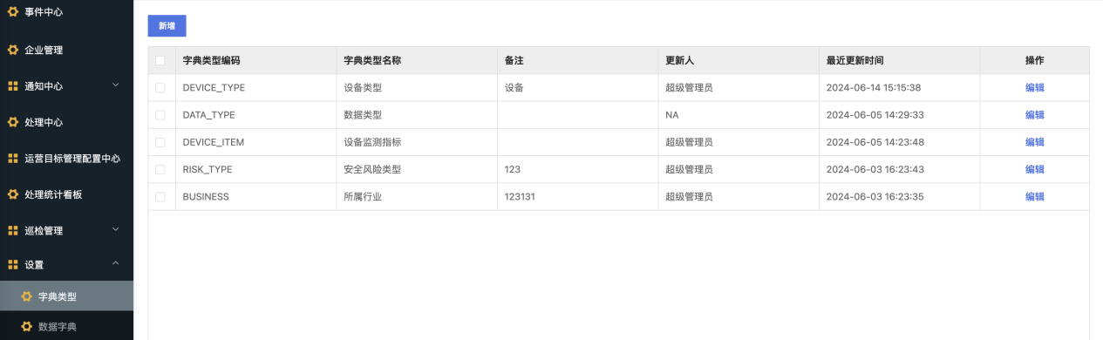

10.2.1 **新增字典类型**

点击【新增】按钮，弹出新增表单，录入必要信息，点击【确定】按钮完成字典类型添加。注意事项如下：

* 类型编码：采用全大写字母，如果存在多个单词，采用下划线链接
* 类型编码一旦确定，不可更改

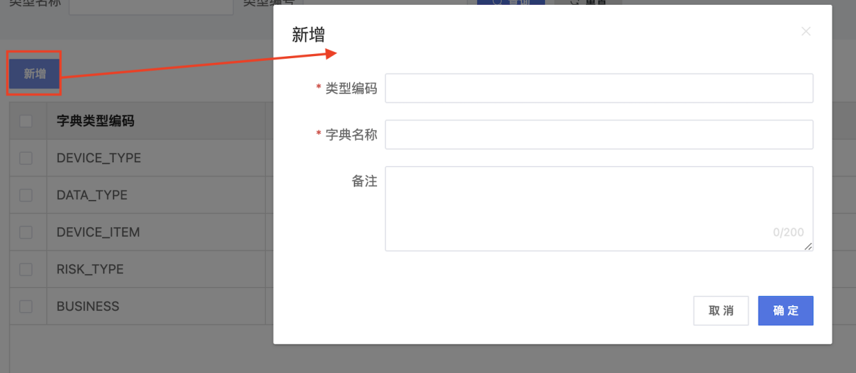

10.2.2 **编辑字典类型**

编辑主要是针对字典名称和备注，类型编码不可更改。如下图所示

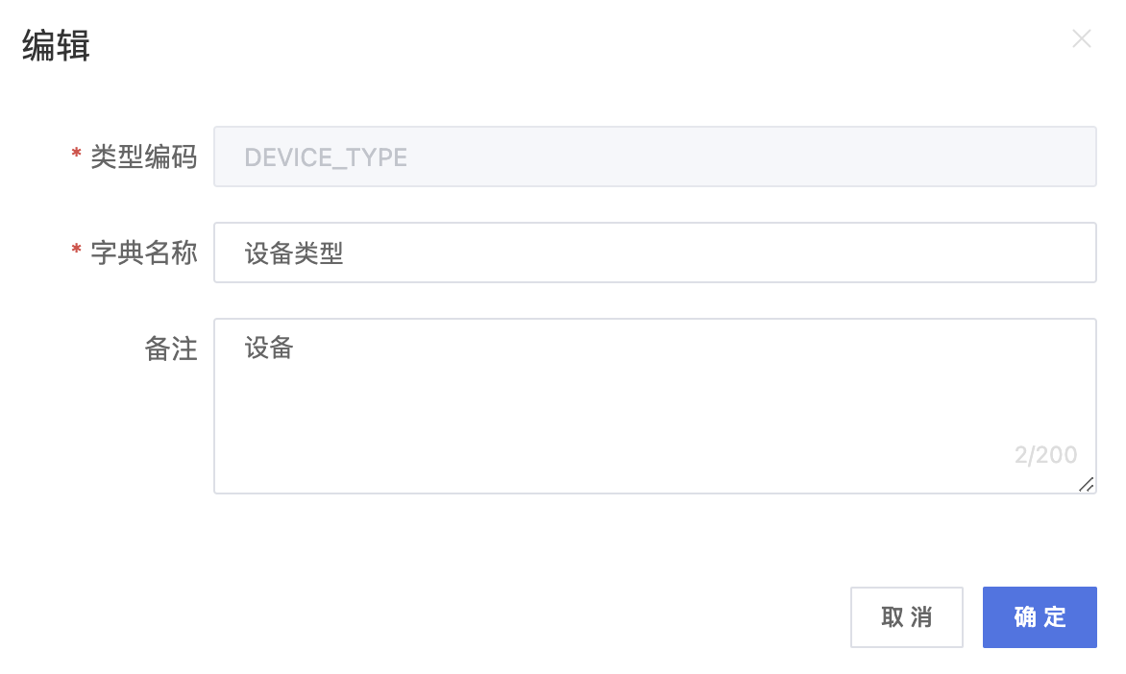

10.3 **数据字典**

数据字典是将应用程序中用于用户界面（UI）的文本、选项或配置项存储在一个集中的位置，以便于管理和维护。这些字典可以用来存储如状态码映射、错误信息、菜单选项、权限级别等数据。这种做法不仅提高了代码的可维护性，还使得本地化和国际化变得更加容易。

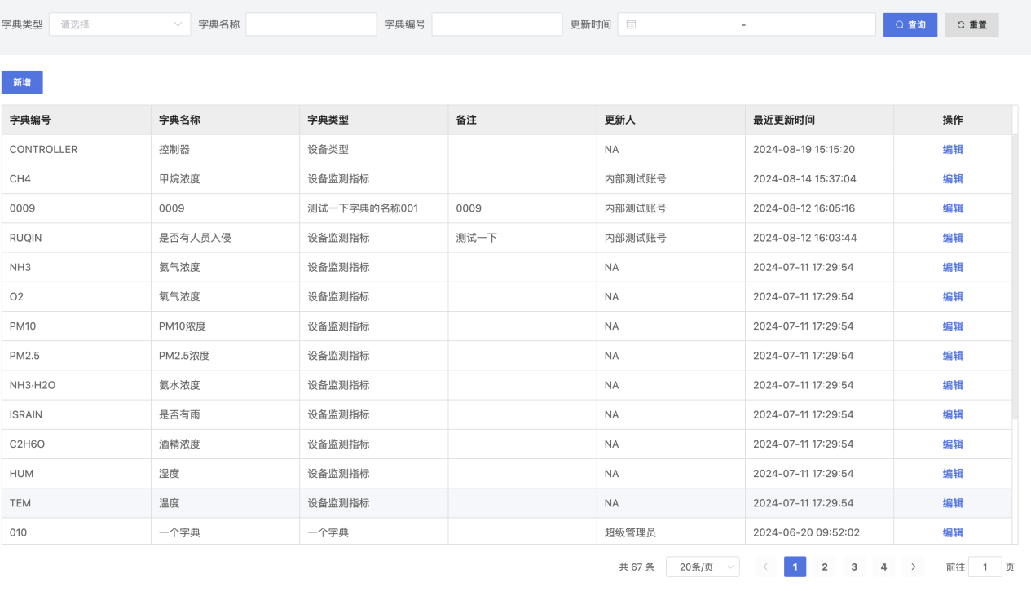

10.3.1 **新增字典**

点击列表上方【新增】按钮，系统弹出新增表单，填写完毕后，点击【确定】按钮，完成数据新增后，返回列表。

字典类型来源于10.2中已有的。

|  |  |
| --- | --- |
|  |  |

10.3.2 **编辑字典**

找到需要编辑的数据字典，点击操作列中的【编辑】按钮，弹出编辑表单，修改信息后，点击【确定】完成编辑。注：字段编号不可更改。

